MD.050機能拡張に当たっての機能設計書
株式会社伊藤園
生産物流システム構築プロジェクト
アドオン：出荷・引当/配車：生産物流共通（出荷・移動チェック）
生産物流(出荷)

作成者: ORACLE石渡賢和
作成日: August 28, 2007
最終更新日: August 6, 2008
文書参照番号: T_MD050_BPO_910
版: Draft3A

タイトル、主題、最終更新日、参照番号、および版には、Wordのブックマークが付けられており、文書のヘッダーおよびフッターを簡単に作成できます。これらを変更する場合は、誤ってブックマークを削除しないように注意してください。ブックマークを表示するには、「ツール」->「オプション...」コマンドを選択し、「表示」タブを選択します。次に、「表示項目」領域の「ブックマーク」オプションをチェックします。

承認:
株式会社伊藤園
日本オラクル株式会社
承認者の行を追加するには、表の最後のセルで[Tab]を押します。
この表紙ページの項目は、必要に応じて削除できます。たとえば、コピー番号は、管理対象の文書でコピーの配布状況を把握する必要がある場合にのみ必要です。
コピー番号 _____

文書管理

変更記録
3

日付 | 作成者 | 版 | 変更時の参考資料
20-Aug-07 | ORACLE石渡賢和 | Draft1A | 以前の文書なし
21-Jan-08 | ORACLE石渡賢和 | Draft1B | 指摘事項の反映
22-Feb-08 | ORACLE菅原大輔 | Draft1C | 指摘事項の反映(2008/02/12分)
26-Feb-08 | ORACLE菅原大輔 | Issue1.0 | Issue化
07-Mar-08 | ORACLE石渡賢和 | Draft2A | 変更要求対応No83
22-Apr-08 | ORACLE石渡賢和 | Draft2B | 指摘事項の反映(No.86)
22-Apr-08 | ORACLE石渡賢和 | Issue2.0 | Issue化
13-May-08 | ORACLE石渡賢和 | Draft3A | 開発時の修正対応  伊藤園_MD050確認&指摘事項_T_MD050_BPO910Draft3A.xls
30-May-08 | ORACLE椎名昭圭 | Draft3A | 内部変更要求#116対応
14-Jul-08 | ORACLE福田直樹 | Draft3A | 内部変更要求#95対応
05-Aug-08 | ORACLE伊藤ひとみ | Draft3A | 内部変更要求#95バグ対応

レビューア

名前 | 職位

配布

コピー番号 | 名前 | 配布先
 | ライブラリ・マスター | プロジェクト・ライブラリ
 |  | プロジェクト・マネージャ
コピー番号は、配布する各コピーの表紙の「コピー番号」に記入する必要があります。文書を管理しない場合は、表紙ページからこの表、「保有者への注記」および「コピー番号」ラベルを削除できます。

保有者への注記:
この文書の電子コピーを受け取って印刷する場合は、文書管理のため、表紙に相当するページに氏名を記入してください。
この文書のハード・コピーを受け取った場合は、文書管理のため、表紙に氏名を記入してください。
目次
文書管理 ii
変更記録 ii
レビューア ii
配布 ii
生産物流共通（出荷・移動チェック） 機能 1
序説 1
前提条件 1
定義 1
関連文書 1
モジュール構成 1
機能プロセス・フロー 3
参考資料および補足 10
A.配数単位チェック－共通プログラム 11
業務規約 11
モジュール機能詳細 11
共通プログラム入力項目 11
共通プログラム出力項目 11
ユーザー手順 12
モジュール詳細機能フロー 13
機能詳細 14
メッセージ一覧 15
参考資料および補足 16
B.積載効率チェック（合計値算出）－共通プログラム 17
業務規約 17
システム前提条件 17
モジュール機能詳細 17
カスタム・プロファイル・オプション 17
共通プログラム入力項目 17
共通プログラム出力項目 18
ユーザー手順 18
モジュール詳細機能フロー 19
機能詳細 20
メッセージ一覧 22
参考資料および補足 23
C.積載効率チェック（積載効率算出）－共通プログラム 24
業務規約 24
システム前提条件 24
モジュール機能詳細 24
共通プログラム入力項目 24
共通プログラム出力項目 25
ユーザー手順 26
モジュール詳細機能フロー 28
機能詳細 29
メッセージ一覧 34
参考資料および補足 36
D.ロット逆転防止チェック－共通プログラム 37
業務規約 37
システム前提条件 37
モジュール機能詳細 37
共通プログラム入力項目 38
共通プログラム出力項目 38
ユーザー手順 39
モジュール詳細機能フロー 40
機能詳細 41
メッセージ一覧 47
参考資料および補足 48
E.鮮度条件チェック－共通プログラム 49
業務規約 49
システム前提条件 49
モジュール機能詳細 49
共通プログラム入力項目 49
共通プログラム出力項目 49
ユーザー手順 50
モジュール詳細機能フロー 51
機能詳細 52
メッセージ一覧 54
参考資料および補足 56
F.リードタイム算出－共通プログラム 57
業務規約 57
システム前提条件 57
モジュール機能詳細 57
カスタム・プロファイル・オプション 57
共通プログラム入力項目 57
共通プログラム出力項目 58
ユーザー手順 59
モジュール詳細機能フロー 60
機能詳細 61
メッセージ一覧 63
参考資料および補足 65
G.出荷可否チェック－共通プログラム 66
業務規約 66
システム前提条件 66
モジュール機能詳細 66
共通プログラム入力項目 66
共通プログラム出力項目 67
ユーザー手順 67
モジュール詳細機能フロー 68
機能詳細 69
メッセージ一覧 76
参考資料および補足 78
この成果物の未完了の課題と完了済みの課題 79
未完了の課題 79
完了済みの課題 79

目次を更新するには、目次の任意の場所にカーソルを置き、[F9]を押します。表示されるレベルの数を変更するには、「挿入」->「索引と目次」コマンドを選択します。次に、「目次」タブが有効になっていることを確認し、「アウトライン レベル」の値を変更します。

生産物流共通（出荷・移動チェック） 機能
タイトル部＜機能名＞は、表紙部の＜機能名＞を参照しています。表紙の変更が反映されない場合には、＜機能名＞部にカーソルを合わせ、「フィールドの更新」（F9キー）を行います。
この文書の記述対象となる「機能」とは、以下に定義されるもので、1つ以上のモジュール（コンカレント・プログラム、フォーム、帳票のいずれか）から構成されます。
・ユーザー操作を伴うもの：
一連のオペレーション（ナビゲータ・パス）単位
・ユーザー操作を伴わないもの：
目的や機能仕様などで明らかに分割できる1単位

序説
この文書の記述対象となる機能を定義します。
＜関連文書番号＞および＜成果物名＞は、後述の「関連文書」節にも記述します。
＜機能ID＞および＜機能名＞は、MD.020 もしくはBR.030を参照します。
この文書は、関連文書 T_MD020_BPO_910「MD.020機能拡張の定義と見積」の「生産物流共通（出荷・移動チェック）」で定義された機能を記述対象としています。

前提条件
この文書の記述対象である機能が正常に動作するための機能単位の前提条件（終了しているべき処理、同時実行が不可能な処理など）を箇条書きで記述し、他機能との連携状況を明確にします。
モジュールごとの「システム前提条件」との重複は避けてください。内容が重複する場合は、「システム前提条件」にのみ記述し、この「前提条件」には記述しないで下さい。
特筆すべき前提条件がない場合は、この節を削除して下さい。
この機能は、以下にあげる条件を前提としています。
- 入力パラメータとしてセットされる内容は、予めマスタに登録されているものとします。(登録済みかのチェック(マスタ存在チェック)は行いません。）

定義
この文書で使用する固有の用語がある場合には、その用語を箇条書きで必ず定義します。
用語集などが別文書で存在する場合には、その文書を参照する旨を記述して下さい。
特筆すべき用語がない場合は、この節を削除して下さい。
別紙用語集(T_MD050_BPO_000_用語集（補足資料）)を参照とします。

関連文書
この文書の関連文書を記述します。該当する関連文書が存在しない場合には、その成果物名、文書参照番号は削除して下さい。

No | 成果物名 | 主題 | 文書参照番号
1 | MD.020機能拡張の定義と見積 | アドオン：出荷・移動チェック | T_MD020_BPO_910
2 | MD.060データベース機能拡張の設計 | アドオン：マスタ・経理・共通 | T_MD060_BPO_100
3 | MD.060データベース機能拡張の設計 | アドオン：出荷・引当/配車 | T_MD060_BPO_110
4 | MD.060データベース機能拡張の設計 | アドオン：計画・移動・在庫 | T_MD060_BPO_120

モジュール構成
この機能を構成するモジュールの一覧とその概略を箇条書きで記述します。次の章以降は、モジュールごとの記述となります。また、ここで記述したモジュール名がAOLへのプログラム・モジュール登録名称となります。
モジュールの種類は、「フォーム」、「コンカレント・プログラム」、「帳票」からいずれか1つを選択し、記述して下さい。その際に括弧は削除して下さい。
モジュール名の前には、モジュール番号を記載して下さい。モジュール番号は、アルファベット（大文字）とします。
概要の記述は、モジュールを大まかに説明する程度にとどめ、詳細はモジュールごとの「モジュール機能詳細」に記述して下さい。記述内容の重複は避けてください。
この機能は、以下のモジュールで構成されます。なお、すべてのモジュールは共通関数として作成されます。

A. 配数単位チェック 共通プログラム
指定された品目の指定された数量が一パレット一段に乗る最大ケース数（配数）の整数倍になっているかをチェックします。
本処理は、別機能で同処理が存在するため、削除になります。

B. 積載効率チェック(合計値算出) 共通プログラム
指定された品目、数量の合計重量、合計容積を算出します。対象品目がドリンク製品の場合にはパレット重量を加味して算出します。

C. 積載効率チェック(積載効率算出) 共通プログラム
合計重量、合計容積を基に、各依頼、指示の配送元、配送先に設定されている配送区分に対する積載効率を算出します。積載効率は重量、容積のそれぞれで算出します。
あわせて、合計重量、合計容積が配送先の最大配送区分を越えるかどうか(積載効率100%越え)を判断します。
また、積載効率が100%以下の場合には、最適な配送区分(積載効率が100%に近く効率の良い配送区分)を取得します。

D. ロット逆転防止チェック 共通プログラム
（出荷）
指定されたロットNoの製造年月日が配送先に配送済または配送予定のロットの最新製造年月日より新しいか等しいかどうかを判断します。チェックする対象は出荷を対象とします。
（移動）
指定されたロットNoの製造年月日が入庫先に入庫済(手持ち在庫、過去のロットを含む)または入庫予定のロットの最新製造年月日より新しいか等しいかどうかを判断します。ドリンク、リーフ製品の移動を対象とします。

E. 鮮度条件チェック 共通プログラム
指定された配送先の鮮度条件とロットNoの製造年月日、賞味期限を取得し、ロットNoが鮮度条件を満たしているかどうかを判断します。

F. リードタイム算出 共通プログラム
配送先、配送元間で設定されている最小生産物流LT(引取変更LT)、配送リードタイムを算出します。

G. 出荷可否チェック 共通プログラム
指定された「配送先」、「出荷予定日」または「着荷予定日」、「品目コード」、「数量」、「出荷元」を基に、指定された「数量」の出荷が可能かどうかを、フォーキャストに登録されている引取計画、出荷数制限、計画商品引取計画と指定された項目を比較して判断します。

機能プロセス・フロー
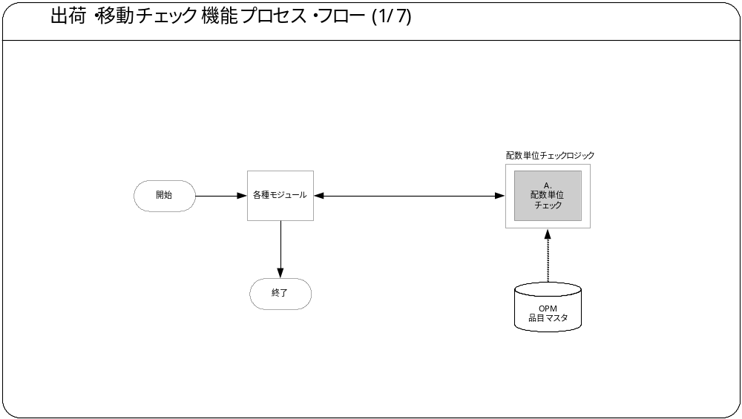
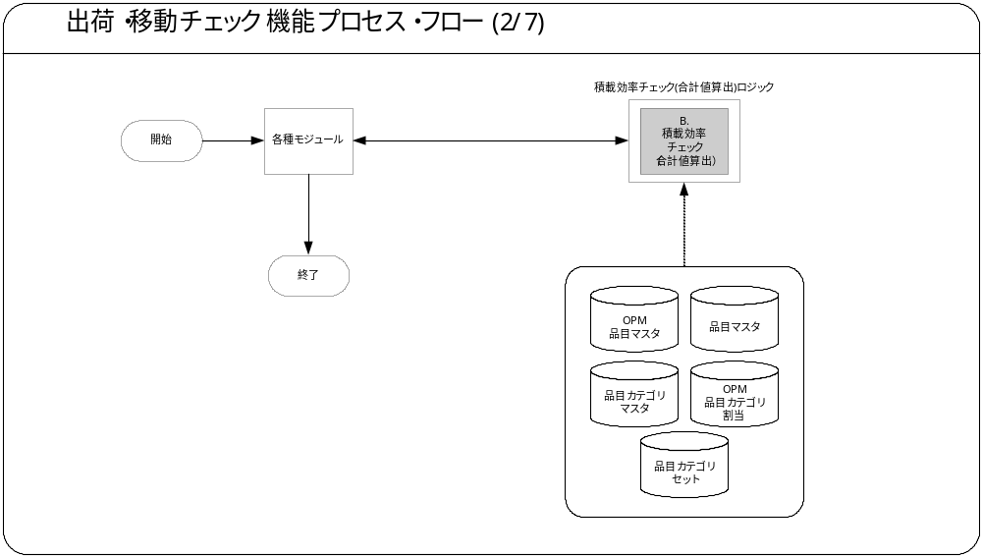
この機能内部でのモジュール構成と他機能との連携を含めた概略プロセス・フローを作成し転載します。
フロー記述上の注意は、「設計書作成ガイドライン」を参照して下さい。
タイトル部に「（現ページ数/全ページ数）」を記載して下さい。
フローを別ファイルで保存する場合には、この欄には「参考資料を参照して下さい。」と記入します。設計書印刷時に、別で印刷したフローを「参考資料および補足」節に添付して下さい。
SQL*Loaderは、機能プロセス・フローに記載しますが、以下MD050では記載せず、MD070にて詳細を記載します。

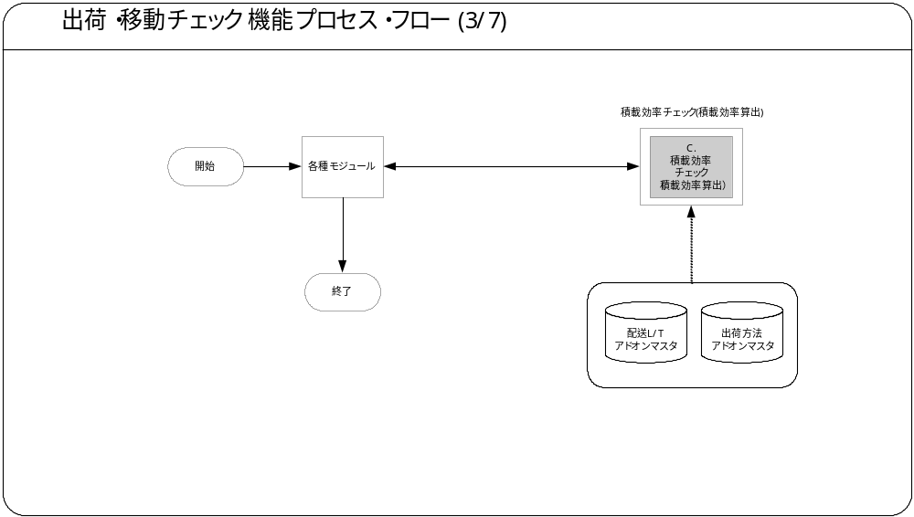

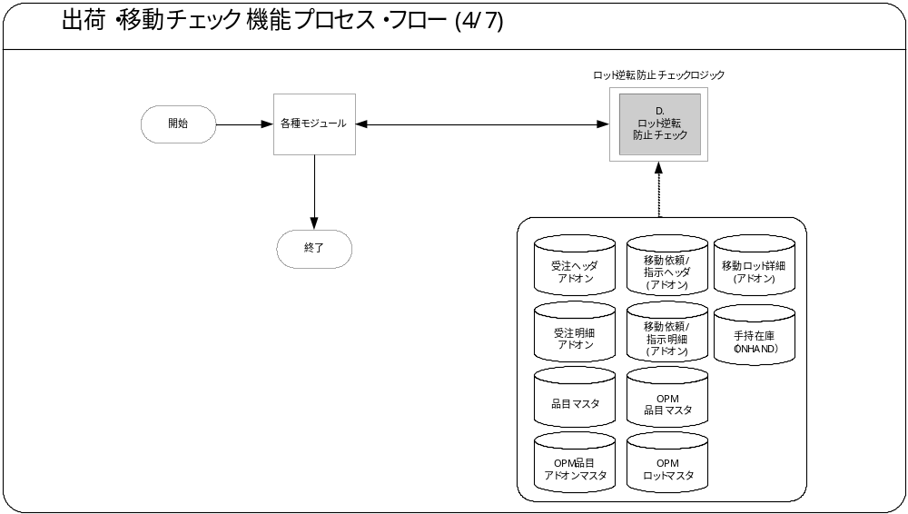

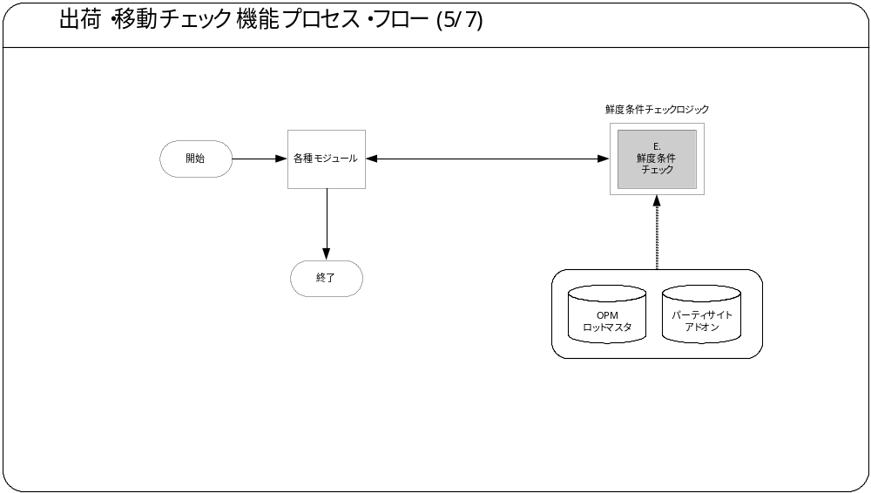

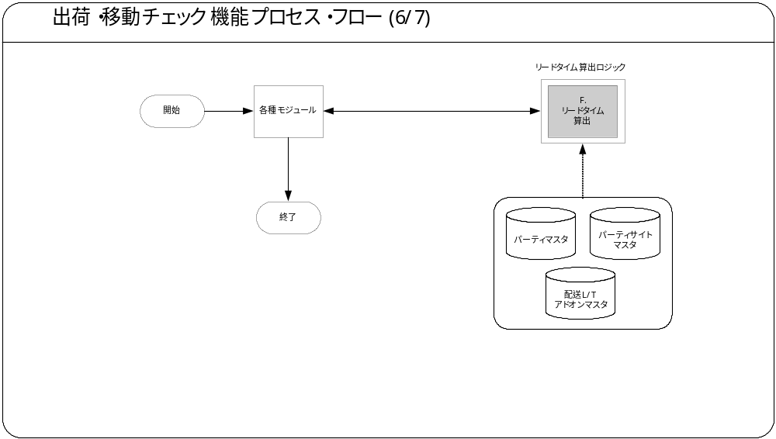

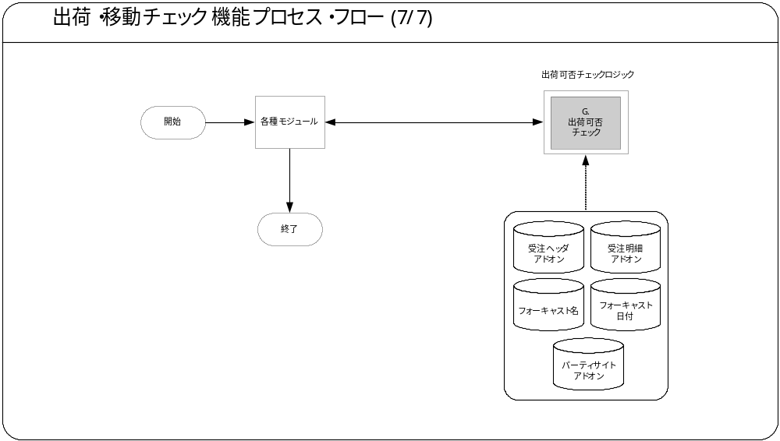

参考資料および補足
他に添付する参考資料や補足資料などがあれば記述します。
エラー発生時のリカバリ方法など特筆すべき事項はこの節に記述します。
T_MD050_BPO_910_生産物流共通(出荷・移動チェック)(補足資料).xls 参照

A.配数単位チェック－共通プログラム
＜モジュールC名称＞には、前述の「モジュール構成」で箇条書きしたモジュール名を記述します。
モジュール名の前には、モジュール番号を記載して下さい。モジュール番号は、アルファベット（大文字）とします。
この機能が複数のコンカレント・プログラムから構成される場合は、この章を繰り返して記述します。また、コンカレント・プログラムが存在しない場合は、この章を削除して下さい。
ソース・プログラムの再利用をする場合は、下記の例のように参照するモジュール名称を記述します。さらに、「業務規約」、「システム前提条件」、「コンカレント・プログラム入力項目」を記述し、その他の節は全て削除します。
例：
このモジュールは、＜モジュール番号＞．＜参照するモジュール名称＞のソース・プログラムを再利用します。詳細は、＜モジュール番号＞．＜参照するモジュール名称＞の章を参照して下さい。

業務規約
このモジュールで実装されるビジネスルールを箇条書きで記述します。
このモジュールが満たすべき、目標時間を記載します。
このモジュールは以下の業務上の要件を実現します。
- 指定された品目の数量が一パレット一段に乗る最大ケース数(配数)の整数倍になっているかどうか判断します。

モジュール機能詳細
このモジュールが備える機能を文章もしくは箇条書きで記述します。ここでは、｢モジュール構成｣で記述した内容より詳細な説明を記載します。
このモジュールは、以下にあげる機能を備えています。
- 指定された品目の数量が一パレット一段に乗る最大ケース数(配数)の整数倍になっているかどうか判断します。

共通プログラム入力項目
コンカレント・プログラムに引数として与えるパラメータ項目とその説明を箇条書きで記述します。
｢必須｣、｢任意｣のいずれかを選択し、記述して下さい。その際に括弧は削除して下さい。
「随時実行」の場合、パラメータはその特徴から4種類に分類されます。「入力テキスト」、「値リスト」、「表示項目」、「非表示」のいずれかを選択し、記述して下さい。その際に括弧は削除します。また、場合によっては、表形式の追記が必要になります。（＊）を参照して下さい。
・入力テキスト：一般的な、ユーザーが任意で入力可能なパラメータ
・値リスト：値リストが存在するパラメータ（＊1）
・表示項目：表示しかせず、ユーザーの変更を許可しないパラメータ
・非表示：パラメータ入力画面には非表示で、内部的に処理を行うパラメータ
「随時実行」の場合、デフォルト値の検討をします。（＊2）
（＊1）値リスト：表参照形式の値リストの場合には、値リスト表参照に、「参照する表名」をエンティティ名で記述し、説明部には「その値の取得ルーチン」を記述します。値リストが取りうる値が表参照ではなく明確に規定されている場合には、「オプション＃」を使用して、選択しうる全ての個数だけの列を設け、それぞれの値とその説明を記述します。
（＊2）デフォルト値：デフォルト値欄には「規定されるデフォルト値」を、説明欄にその値の説明を文章で記述します。デフォルト値をSQL文で取得する場合には、デフォルト値欄に「SQL」と書き、説明部にはその説明を記述します。デフォルト値をプロファイル値から取得する場合には、その旨を説明欄に記述して下さい。
表形式で追記するためのテンプレートを記載していますので、必要のない表は削除して下さい。

1.品目コード 必須 非表示
配数単位チェックを行う品目の品目コードをセットします。
値リストが存在する場合は、値リストの値についての詳細を記述します。以下の2つの表から適切なものを選択して記述します。使用しない表は削除して下さい。
値リストが存在する場合で、参照するエンティティが明確な場合は、以下の表を使用してエンティティ名を記述します。

2.数量 必須 非表示
最小在庫単位の数量をセットします。

共通プログラム出力項目
コンカレント・プログラムの出力ファイルに出力する項目を箇条書きで記述します。実際に出力する文字などは後述の機能詳細に記述して下さい。
コンカレント・ログとして出力する項目については、「MD.070 機能拡張に当たっての技術設計書」に記述してください。
出力項目がない場合には、この節を削除して下さい。
必須出力項目を記述します。

1.リターンコード
処理が正常に終了したか、異常終了したかのコードがセットされます。

2.エラーメッセージコード
処理が異常終了した場合に、そのエラーのメッセージのコードがセットされます。

3.エラーメッセージ
処理が異常終了した場合に、そのエラーのメッセージがセットされます。

4.処理結果
配数チェックの結果を出力します。エラーまたは正常のコードがセットされます。

ユーザー手順
このモジュールを実行するためのユーザー・オペレーション手順をコンカレント・プログラム実行タイミング毎に箇条書きで記述します。
起動条件が随時実行の場合は、以下のように記述して下さい。
例：
標準要求発行（SRS）画面より＜モジュール名＞コンカレント・プログラムを選択し、適切なパラメータを入力後、「発行」ボタンを押下して起動します。
起動条件が定期実行の場合は、以下のように記述して下さい。
例：
定期実行されるため、ユーザー手順はありません。
起動条件が他モジュールからの実行の場合は、以下のように記述して下さい。
例：
＜関連設計書名＞で記述される＜モジュール名＞モジュールのユーザー手順＜順番＞より起動されるため、ここでのユーザー手順の記述は省略します。
起動条件が要求セットによる実行の場合は、以下のように記述して下さい。
例：
要求セットとして起動するため、ユーザー手順はありません。
手順が複数ステップにわたる場合は、スタイル「Number List」を使用します。
エラー発生後の再起動だけに必要な特別な手順がある場合には、｢参考資料および補足｣で記述します。
このモジュールは以下の手順で実行します。

他モジュール起動
他モジュールから起動されるため、ここでのユーザー手順の記述は省略します。

モジュール詳細機能フロー
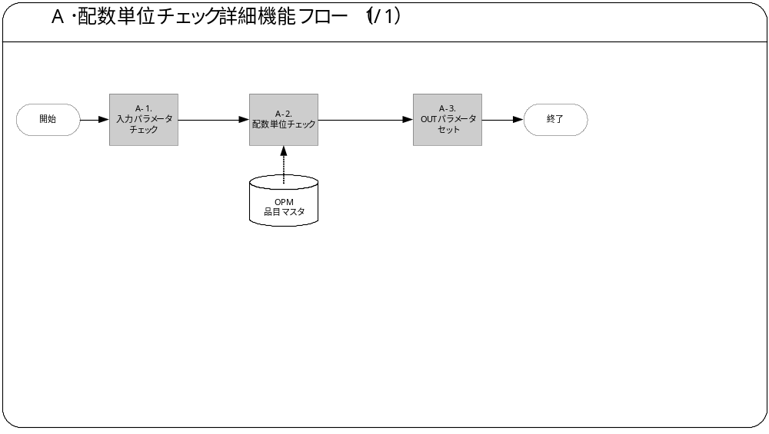

モジュール内部での詳細な機能フローを作成して転載します。機能単位で機能番号を記載して下さい。機能番号は＜モジュール番号＞-＜機能番号＞とします。機能詳細ではここで表された1機能単位に詳細な説明を記述します。
フロー記述上の注意は、「設計書作成ガイドライン」を参照して下さい。
タイトル部に「（現ページ数/全ページ数）」を記載して下さい。
フローを別ファイルで保存する場合には、この欄には「参考資料を参照して下さい。」と記入します。設計書印刷時に、別で印刷したフローを「参考資料および補足」節に添付して下さい。

機能詳細
モジュール詳細機能フローで記載されている、番号付与した機能単位で内容を詳述します。
＜処理内容＞に、機能の処理を箇条書きで記述します。
メッセージを出力する場合は、後述のメッセージ一覧にメッセージ内容を記述し、＜処理内容＞の中では以下のようにメッセージ名を記載します。
例：
＜メッセージ名＞（トークン：＜トークン＞=＜値＞）を表示します。
トークンに代入する値は、複数言語対応を考慮する必要があります。特別な場合以外は、日本語を使用しないで下さい。（日本語を使用した場合には、値リストやLOOKUP表を用いた複数言語対応を実装する必要があります。）

A-1．入力パラメータチェック
- 入力パラメータ「品目コード」、「数量」がセットされているかチェックします。
以下の例外処理を行います。
コンカレント・プログラムの終了ステータスを変更する必要がある例外処理を以下に記述します。
＜例外条件＞にはこの例外が発生する条件を記述します。
終了ステータス欄では、適切なステータスを選択し、記述します。その際に括弧は削除して下さい。
＜後処理＞には、例外後に行う処理として適切なものを以下から選択し記述します。
・中止：プログラムを中止し、ロールバックします。この動作を詳細機能フローに反映する必要はありません。
・スキップ：そのデータの処理は中止し、ロールバックします。そして次のデータにすすみ、処理を行います。この動作を、詳細機能フロー上にも反映します。
・継続：正常終了とは分岐して処理を継続します。この動作を、詳細機能フロー上にも反映します。
※エラー発生後、何かしらの処理（例えば、エラー・テーブルへの書込みなど）を行った後に終了する場合は、「継続」と記述し、その後の処理をフロー上に反映します。
＜メッセージ名＞には、後述のメッセージ一覧のメッセージ名を記載します。複数存在する場合は、カンマ区切りで記述します。
＜トークン名＞には、メッセージ内に存在するトークンを記入し、＜値＞には、そのトークンと置き換える値を記入します。トークンが複数存在する場合には、カンマ区切りで記述して下さい。
トークンに代入する値は、複数言語対応を考慮する必要があります。特別な場合以外は、日本語を使用しないで下さい。（日本語を使用した場合には、値リストやLOOKUP表を用いた複数言語対応を実装する必要があります。）
例外条件 | 終了ステータス | 後処理 | メッセージ名 | トークン
必須入力パラメータ「品目コード」が未設定 | エラー | 継続(A-3.OUTパラメータセット) | 必須入力パラメータ未設定エラーメッセージ | &IN_PARAM= ‘品目コード’
必須入力パラメータ「数量」が未設定 | エラー | 継続(A-3.OUTパラメータセット) | 必須入力パラメータ未設定エラーメッセージ | &IN_PARAM= ‘数量’

A-2．配数単位チェック処理
- 「OPM品目マスタ.配数」を取得します。
抽出元 ：OPM品目マスタ
抽出条件 ：
OPM品目マスタ．品目コード＝入力パラメータ「品目コード」
抽出項目 ：
項目名 | 編集方法 | 備考
配数 | OPM品目マスタ．配数

上記処理で取得ができなかった場合には、例外処理を行います。
また、取得した配数の値が 0 または NULLの場合には、例外処理を行います。

- 入力パラメータ「数量」÷取得項目「配数」の余りを計算します。

以下の例外処理を行います。
例外条件 | 終了ステータス | 後処理 | メッセージ名 | トークン
対象データなし | エラー | 継続(A-3.OUTパラメータセット) | 対象データなしエラーメッセージ | &ITEM_CODE=入力パラメータ「品目コード」の値
OPM品目マスタ．配数の値が0またはNULLの場合 | エラー | 継続(A-3.OUTパラメータセット) | 配数ゼロエラーメッセージ | &ITEM_CODE=入力パラメータ「品目コード」の値

A-3．OUTパラメータセット
- A-2で計算した余りが０ではない場合、OUTパラメータ「処理結果」に「エラー」をセットします。
- 上記以外の場合、OUTパラメータは「正常」とします。
- 出力項目
出力項目 | 編集方法 | 備考
リターンコード | 処理が正常終了したか異常終了したかがセットされます。  正 常： 0  異 常： 1
エラーメッセージコード | 異常終了の場合、エラーメッセージコードをセット
エラーメッセージ | 異常終了の場合、エラーメッセージをセット
処理結果 | 処理結果として正常かエラーかがセットされます。  正 常： 0  エラー： 1

メッセージ一覧
出力するメッセージがある場合は、そのメッセージ内容を表形式で記述します。
各メッセージには、メッセージ名を付与し、＜メッセージ名＞に記述します。
＜メッセージ書式＞には、メッセージの書式を記載します。トークンがある場合はトークンを含めて記載します。
＜メッセージ表示例＞には、トークンに実際の単語を埋め込んだ表示例を記載します。
＜トークン＞には、＜メッセージ書式＞に記載したトークンを全て記載します。トークンに関する詳しい説明は＜説明＞に記載します。
メッセージ名 | メッセージ書式 | メッセージ表示例
必須入力パラメータ未設定エラーメッセージ | 入力パラメータ「&IN_PARAM」は設定されていません。 | 入力パラメータ「品目コード」は設定されていません。
配数ゼロエラーメッセージ | 取得した配数の値は0またはNULLがセットされています。(品目コード：&ITEM_CODE) | 取得した配数の値は0またはNULLがセットされています。(品目コード：ABCDEF)
対象データなしエラーメッセージ | 条件に合致する品目は品目マスタ上に存在しません。（品目コード：&ITEM_CODE） | 条件に合致する品目は品目マスタ上に存在しません。（品目コード：ABCDEF）
メッセージで使用するトークンは以下の通りです。
トークン | 説明
&IN_PARAM | 入力パラメータ名をセットします。（品目コード、数量）
&ITEM_CODE | 入力パラメータの品目コードをセットします。

参考資料および補足
なし
他に添付する参考資料や補足説明などがあれば記述します。
Oracle Designerを使用してデータベース設計を行っている場合には、参考情報としてRepository Reportから「エンティティ定義」を出力し、主なエンティティ定義を添付することを推奨します。
設計標準に対する例外が認められた場合には、その内容を記述します。

B.積載効率チェック（合計値算出）－共通プログラム
＜モジュールB名称＞には、前述の「モジュール構成」で箇条書きしたモジュール名を記述します。
モジュール名の前には、モジュール番号を記載して下さい。モジュール番号は、アルファベット（大文字）とします。
この機能が複数のコンカレント・プログラムから構成される場合は、この章を繰り返して記述します。また、コンカレント・プログラムが存在しない場合は、この章を削除して下さい。
ソース・プログラムの再利用をする場合は、下記の例のように参照するモジュール名称を記述します。さらに、「業務規約」、「システム前提条件」、「コンカレント・プログラム入力項目」を記述し、その他の節は全て削除します。
例：
このモジュールは、＜モジュール番号＞．＜参照するモジュール名称＞のソース・プログラムを再利用します。詳細は、＜モジュール番号＞．＜参照するモジュール名称＞の章を参照して下さい。

業務規約
このモジュールで実装されるビジネスルールを箇条書きで記述します。
このモジュールが満たすべき、目標時間を記載します。
このモジュールは以下の業務上の要件を実現します。
- 画面、帳票、コンカレント・プログラムで使用する、品目の重量または容積の合計を算出します。

システム前提条件
このモジュールが正常に動作するためのモジュール単位の前提条件（終了しているべき処理、同時実行が不可能な処理など）を箇条書きで記述します。
機能全体の「モジュール構成」との記述内容の重複は避けてください。
特筆すべき前提条件がない場合は、この節を削除して下さい。
このモジュールは以下のシステム上の条件が満たされていることを前提に設計されています。
- 品目マスタから重量、体積、品目毎の配数、パレット当り最大段数を取得できるものとします。

モジュール機能詳細
このモジュールが備える機能を文章もしくは箇条書きで記述します。ここでは、｢モジュール構成｣で記述した内容より詳細な説明を記載します。
このモジュールは、以下にあげる機能を備えています。
- 入力された「品目コード」、「数量」および、その品目にセットされた重量または容積から、「数量」あたりの重量（合計重量）または容積（合計容積）を算出します。
- 扱う単位は最小在庫単位を使用します。
- ドリンク製品の場合には、品目、数量に応じたパレット重量の合計を算出します。

カスタム・プロファイル・オプション
カスタム・プロファイル・オプションについて記述します。
＜プロファイル・オプション名＞には、プロファイル・オプション名を日本語で記述します。
＜説明＞には、そのプロファイル・オプションの用途や設定可能なレベルなどを記述します。
＜値＞には、そのプロファイル・オプションが取りうる値を記載し、＜値の説明＞に説明を記述します。
カスタム・プロファイル・オプションを使用しない場合は、この節を削除して下さい。

1.XXCMN:マスタ組織(XXCMN_MASTER_ORG_ID)
生産物流システムのマスタ組織IDをサイトレベルで管理します。

2.XXWSH:パレット重量(XXWSH_PALLET_WEIGHT)
ドリンクで合計重量を算出する場合に加味するパレットの重量です。サイトレベルで管理します。
このプロファイル・オプションは以下の値を設定することができます。
値 | 説明
任意の数値 | 1パレットの重量(kg)です。（稼動時の値については、BR100を参照）

共通プログラム入力項目
コンカレント・プログラムに引数として与えるパラメータ項目とその説明を箇条書きで記述します。
｢必須｣、｢任意｣のいずれかを選択し、記述して下さい。その際に括弧は削除して下さい。
「随時実行」の場合、パラメータはその特徴から4種類に分類されます。「入力テキスト」、「値リスト」、「表示項目」、「非表示」のいずれかを選択し、記述して下さい。その際に括弧は削除します。また、場合によっては、表形式の追記が必要になります。（＊）を参照して下さい。
・入力テキスト：一般的な、ユーザーが任意で入力可能なパラメータ
・値リスト：値リストが存在するパラメータ（＊1）
・表示項目：表示しかせず、ユーザーの変更を許可しないパラメータ
・非表示：パラメータ入力画面には非表示で、内部的に処理を行うパラメータ
「随時実行」の場合、デフォルト値の検討をします。（＊2）
（＊1）値リスト：表参照形式の値リストの場合には、値リスト表参照に、「参照する表名」をエンティティ名で記述し、説明部には「その値の取得ルーチン」を記述します。値リストが取りうる値が表参照ではなく明確に規定されている場合には、「オプション＃」を使用して、選択しうる全ての個数だけの列を設け、それぞれの値とその説明を記述します。
（＊2）デフォルト値：デフォルト値欄には「規定されるデフォルト値」を、説明欄にその値の説明を文章で記述します。デフォルト値をSQL文で取得する場合には、デフォルト値欄に「SQL」と書き、説明部にはその説明を記述します。デフォルト値をプロファイル値から取得する場合には、その旨を説明欄に記述して下さい。
表形式で追記するためのテンプレートを記載していますので、必要のない表は削除して下さい。

1.品目コード 必須 非表示
合計対象とする品目コードをセットします。
値リストが存在する場合は、値リストの値についての詳細を記述します。以下の2つの表から適切なものを選択して記述します。使用しない表は削除して下さい。
値リストが存在する場合で、参照するエンティティが明確な場合は、以下の表を使用してエンティティ名を記述します。
値リストが存在する場合で、リストとして表示する値が明確な場合は、以下の表を使用して値を記述します。

2.数量 必須 非表示
計算対象とする品目の数量(最小在庫単位)をセットします。

共通プログラム出力項目
コンカレント・プログラムの出力ファイルに出力する項目を箇条書きで記述します。実際に出力する文字などは後述の機能詳細に記述して下さい。
コンカレント・ログとして出力する項目については、「MD.070 機能拡張に当たっての技術設計書」に記述してください。
出力項目がない場合には、この節を削除して下さい。
必須出力項目を記述します。

1.リターンコード
処理が正常に終了したか、異常終了したかのコードがセットされます。

2.エラーメッセージコード
処理が異常終了した場合に、そのエラーのメッセージコードがセットされます。

3.エラーメッセージ
処理が異常終了した場合に、そのエラーのメッセージがセットされます。

4.合計重量
合計値算出の結果(重量)がセットされます。

5.合計容積
合計値算出の結果(容積)がセットされます。

6. 合計パレット重量
品目がドリンク製品の場合、品目と数量に応じたパレットの合計重量がセットされます。

ユーザー手順
このモジュールを実行するためのユーザー・オペレーション手順をコンカレント・プログラム実行タイミング毎に箇条書きで記述します。
起動条件が随時実行の場合は、以下のように記述して下さい。
例：
標準要求発行（SRS）画面より＜モジュール名＞コンカレント・プログラムを選択し、適切なパラメータを入力後、「発行」ボタンを押下して起動します。
起動条件が定期実行の場合は、以下のように記述して下さい。
例：
定期実行されるため、ユーザー手順はありません。
起動条件が他モジュールからの実行の場合は、以下のように記述して下さい。
例：
＜関連設計書名＞で記述される＜モジュール名＞モジュールのユーザー手順＜順番＞より起動されるため、ここでのユーザー手順の記述は省略します。
起動条件が要求セットによる実行の場合は、以下のように記述して下さい。
例：
要求セットとして起動するため、ユーザー手順はありません。
手順が複数ステップにわたる場合は、スタイル「Number List」を使用します。
エラー発生後の再起動だけに必要な特別な手順がある場合には、｢参考資料および補足｣で記述します。
このモジュールは以下の手順で実行します。

他モジュール起動
他モジュールから起動されるため、ここでのユーザー手順の記述は省略します。

モジュール詳細機能フロー
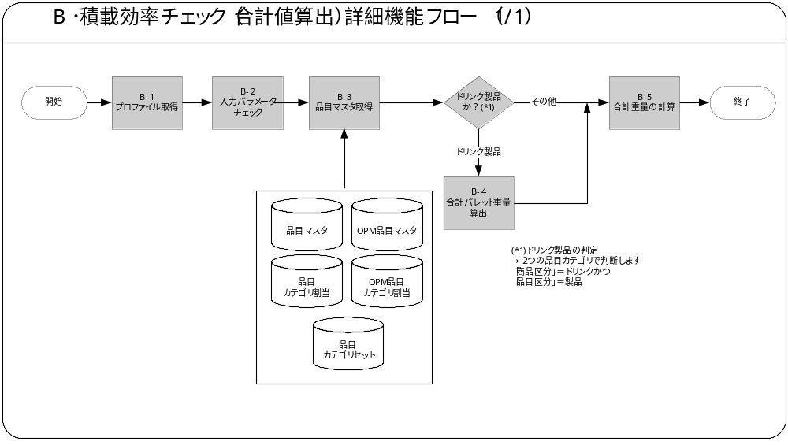

モジュール内部での詳細な機能フローを作成して転載します。機能単位で機能番号を記載して下さい。機能番号は＜モジュール番号＞-＜機能番号＞とします。機能詳細ではここで表された1機能単位に詳細な説明を記述します。
フロー記述上の注意は、「設計書作成ガイドライン」を参照して下さい。
タイトル部に「（現ページ数/全ページ数）」を記載して下さい。
フローを別ファイルで保存する場合には、この欄には「参考資料を参照して下さい。」と記入します。設計書印刷時に、別で印刷したフローを「参考資料および補足」節に添付して下さい。

機能詳細
モジュール詳細機能フローで記載されている、番号付与した機能単位で内容を詳述します。
＜処理内容＞に、機能の処理を箇条書きで記述します。
メッセージを出力する場合は、後述のメッセージ一覧にメッセージ内容を記述し、＜処理内容＞の中では以下のようにメッセージ名を記載します。
例：
＜メッセージ名＞（トークン：＜トークン＞=＜値＞）を表示します。
トークンに代入する値は、複数言語対応を考慮する必要があります。特別な場合以外は、日本語を使用しないで下さい。（日本語を使用した場合には、値リストやLOOKUP表を用いた複数言語対応を実装する必要があります。）

B-1．プロファイル取得
- ユーザ・プロファイルに設定されている「XXCMN:マスタ組織」を取得します。
- ユーザ・プロファイルに設定されている「XXWSH:パレット重量」を取得します。
以下の例外処理を行います。
例外条件 | 終了ステータス | 後処理 | メッセージ名 | トークン
プロファイル「XXMCMH:マスタ組織」の取得に失敗 | エラー | 継続(B-5.合計値算出) | プロファイル取得エラーメッセージ | &PROF_NAME  =XXCMN_MASTER_ORG_ID
プロファイル「XXWSH:パレット重量」の取得に失敗 | エラー | 継続(B-5.合計値算出) | プロファイル取得エラーメッセージ | &PROF_NAME  = XXWSH_PALLET_WEIGHT

B-2．入力パラメータチェック処理
- 入力パラメータ「品目コード」、「数量」がセットされていることをチェックします。
以下の例外処理を行います。
例外条件 |  | 終了ステータス |  | 後処理 |  | メッセージ名 |  | トークン
必須入力パラメータ「品目コード」が未設定 | エラー |  | 継続(B-5.合計値算出) |  | 必須入力パラメータ未設定エラーメッセージ |  | &IN_PARAM= ‘品目コード’
必須入力パラメータ「数量」が未設定 | エラー |  | 継続(B-5.合計値算出) |  | 必須入力パラメータ未設定エラーメッセージ |  | &IN_PARAM= ‘数量’

B-3．品目マスタ抽出
- パラメータとして指定された品目コードに紐づく品目の重量、容積、配数、パレットあたり最大段数を取得します。
以下の条件で抽出します。
- 抽出元 ：
品目マスタ、OPM品目マスタ、品目カテゴリマスタ、OPM品目カテゴリ割当、
品目カテゴリセット
- 抽出条件 ：
OPM品目マスタ．品目コード＝入力パラメータ「品目コード」
品目カテゴリセット(商品区分)．カテゴリセット名＝「商品区分」
OPM品目カテゴリ割当(商品区分)．カテゴリセットID
＝品目カテゴリセット(商品区分)．カテゴリセットID
OPM品目カテゴリ割当(商品区分)．品目ID＝OPM品目マスタ．品目ID
品目カテゴリマスタ(商品区分)．カテゴリID
＝OPM品目カテゴリ割当(商品区分)．カテゴリID
品目カテゴリマスタ(商品区分)．構造ID＝品目カテゴリセット(商品区分)．構造ID
品目カテゴリセット(品目区分)．カテゴリセット名＝「品目区分」
OPM品目カテゴリ割当(品目区分)．カテゴリセットID
＝品目カテゴリセット(品目区分)．カテゴリセットID
OPM品目カテゴリ割当(品目区分)．品目ID＝OPM品目マスタ．品目ID
品目カテゴリマスタ(品目区分)．カテゴリID
＝OPM品目カテゴリ割当(品目区分)．カテゴリID
品目カテゴリマスタ(品目区分)．構造ID＝品目カテゴリセット(品目区分)．構造ID
- 抽出項目 ：
項目名 | 編集方法 | 備考
重量 | OPM品目マスタ．重量を取得。(値がセットされていない場合は、0とする)
容積 | OPM品目マスタ．容積を取得。(値がセットされていない場合は、0とする)
配数 | OPM品目マスタ.配数を取得
パレット当り最大段数 | OPM品目マスタ.パレット当り最大段数を取得
ケース入数 | OPM品目マスタ．ケース入数を取得
入出庫換算単位 | OPM品目マスタ．入出庫換算単位を取得。
商品区分 | 品目カテゴリマスタ(商品区分)．カテゴリコードを取得
品目区分 | 品目カテゴリマスタ(品目区分)．カテゴリコードを取得

以下の例外処理を行います。
コンカレント・プログラムの終了ステータスを変更する必要がある例外処理を以下に記述します。
＜例外条件＞にはこの例外が発生する条件を記述します。
終了ステータス欄では、適切なステータスを選択し、記述します。その際に括弧は削除して下さい。
＜後処理＞には、例外後に行う処理として適切なものを以下から選択し記述します。
・中止：プログラムを中止し、ロールバックします。この動作を詳細機能フローに反映する必要はありません。
・スキップ：そのデータの処理は中止し、ロールバックします。そして次のデータにすすみ、処理を行います。この動作を、詳細機能フロー上にも反映します。
・継続：正常終了とは分岐して処理を継続します。この動作を、詳細機能フロー上にも反映します。
※エラー発生後、何かしらの処理（例えば、エラー・テーブルへの書込みなど）を行った後に終了する場合は、「継続」と記述し、その後の処理をフロー上に反映します。
＜メッセージ名＞には、後述のメッセージ一覧のメッセージ名を記載します。複数存在する場合は、カンマ区切りで記述します。
＜トークン名＞には、メッセージ内に存在するトークンを記入し、＜値＞には、そのトークンと置き換える値を記入します。トークンが複数存在する場合には、カンマ区切りで記述して下さい。
トークンに代入する値は、複数言語対応を考慮する必要があります。特別な場合以外は、日本語を使用しないで下さい。（日本語を使用した場合には、値リストやLOOKUP表を用いた複数言語対応を実装する必要があります。）
例外条件 | 終了ステータス | 後処理 | メッセージ名 | トークン
品目マスタに対象データなし | エラー | 継続(B-5.合計値算出) | 対象データなしエラーメッセージ | &ITEM_CODE=入力パラメータ「品目コード」の値
商品区分がドリンクで品目区分が製品のとき、OPM品目マスタ．配数の値が0またはNULLの場合 | エラー | 継続(B-5.合計値算出) | 配数値ゼロエラーメッセージ | &ITEM_CODE=入力パラメータ「品目コード」の値
商品区分がドリンクで品目区分が製品のとき、OPM品目マスタ．パレット当り最大段数の値が0またはNULLの場合 | エラー | 継続(B-5.合計値算出) | パレット当り最大段数値ゼロエラーメッセージ | &ITEM_CODE=入力パラメータ「品目コード」の値
入出庫換算単位がNULL以外のとき、ケース入数が0またはNULLの場合 | エラー | 継続(B-5.合計値算出) | ケース入数値ゼロエラーメッセージ | &ITEM_CODE=入力パラメータ「品目コード」の値

B-4．合計パレット重量の算出
- 商品区分がドリンク、品目区分が製品の場合にのみ、その品目で使用するパレットの重量を算出します。
- 「単一品目当りパレット枚数」=((入力パラメータ「数量」÷B-3で取得したケース入数)÷B-3で取得した「配数」)÷B-3で取得した「パレット当り最大段数」(小数部切り上げ)
- 「合計パレット重量」=「単一品目当りパレット枚数」×プロファイル値.「パレット重量」

以下の例外処理を行います。
コンカレント・プログラムの終了ステータスを変更する必要がある例外処理を以下に記述します。
＜例外条件＞にはこの例外が発生する条件を記述します。
終了ステータス欄では、適切なステータスを選択し、記述します。その際に括弧は削除して下さい。
＜後処理＞には、例外後に行う処理として適切なものを以下から選択し記述します。
・中止：プログラムを中止し、ロールバックします。この動作を詳細機能フローに反映する必要はありません。
・スキップ：そのデータの処理は中止し、ロールバックします。そして次のデータにすすみ、処理を行います。この動作を、詳細機能フロー上にも反映します。
・継続：正常終了とは分岐して処理を継続します。この動作を、詳細機能フロー上にも反映します。
※エラー発生後、何かしらの処理（例えば、エラー・テーブルへの書込みなど）を行った後に終了する場合は、「継続」と記述し、その後の処理をフロー上に反映します。
＜メッセージ名＞には、後述のメッセージ一覧のメッセージ名を記載します。複数存在する場合は、カンマ区切りで記述します。
＜トークン名＞には、メッセージ内に存在するトークンを記入し、＜値＞には、そのトークンと置き換える値を記入します。トークンが複数存在する場合には、カンマ区切りで記述して下さい。
トークンに代入する値は、複数言語対応を考慮する必要があります。特別な場合以外は、日本語を使用しないで下さい。（日本語を使用した場合には、値リストやLOOKUP表を用いた複数言語対応を実装する必要があります。）
例外条件 | 終了ステータス | 後処理 | メッセージ名 | トークン
商品区分が「ドリンク」かつ、品目区分が「製品」の場合に  ケース入数が0またはNULLの場合 | エラー | 継続(B-5.合計値算出) | ドリンク製品ケース入数値ゼロエラーメッセージ | &ITEM_CODE=入力パラメータ「品目コード」の値

B-5．合計値の算出
- B-3で取得した容積または重量に、入力パラメータ「数量」を掛け合わせます。また、それぞれ「g」から「kg」に、「cm3」から「m3」に単位換算します。
「合計容積」 ＝B-3で取得した「容積」×入力パラメータ「数量」÷1,000,000
「合計重量」 ＝B-3で取得した「重量」×入力パラメータ「数量」÷1,000
- 「合計パレット重量」は、ドリンク製品の場合にのみ、B-4で算出した値をセットし、それ以外の場合は、0をセットします。
- 出力項目 ：
項目名 | 編集方法 | 備考
リターンコード | 処理が正常終了したか異常終了したかがセットされます。  正常： 0  異常： 1
エラーメッセージコード | 異常終了の場合、エラーメッセージコードをセット
エラーメッセージ | 異常終了の場合、エラーメッセージをセット
合計重量 | B-5で算出した「合計重量」をセット。
合計容積 | B-5で算出した「合計容積」をセット
合計パレット重量 | B-5で算出した「合計パレット重量」をセット

メッセージ一覧
出力するメッセージがある場合は、そのメッセージ内容を表形式で記述します。
各メッセージには、メッセージ名を付与し、＜メッセージ名＞に記述します。
＜メッセージ書式＞には、メッセージの書式を記載します。トークンがある場合はトークンを含めて記載します。
＜メッセージ表示例＞には、トークンに実際の単語を埋め込んだ表示例を記載します。
＜トークン＞には、＜メッセージ書式＞に記載したトークンを全て記載します。トークンに関する詳しい説明は＜説明＞に記載します。
メッセージ名 | メッセージ書式 | メッセージ表示例
対象データなしエラーメッセージ | 条件に合致する品目は品目マスタ上に存在しません。（品目コード：&ITEM_CODE） | 条件に合致する品目は品目マスタ上に存在しません。（品目コード：ABCDEFG）
プロファイル取得エラーメッセージ | プロファイル「&PROF_NAME」が登録されていません。 | プロファイル「XXWSH_PALLET_WEIGHT」が登録されていません。
配数値ゼロエラーメッセージ | 配数の値に0またはNULLがセットされています。(品目コード：&ITEM_CODE) | 配数の値に0またはNULLがセットされています。(品目コード：ABCDEFG)
パレット当り最大段数値ゼロエラーメッセージ | パレット当り最大段数の値に0またはNULLがセットされています。(品目コード：&ITEM_CODE) | パレット当り最大段数の値に0またはNULLがセットされています。(品目コード：ABCDEFG)
ケース入数値ゼロエラーメッセージ | この品目は入出庫換算単位が設定されていますが、ケース入数には0またはNULLがセットされています。(品目コード：&ITEM_CODE) | この品目は入出庫換算単位が設定されていますが、ケース入数には0またはNULLがセットされています。(品目コード：ABCDEFG)
ドリンク製品ケース入数値ゼロエラーメッセージ | この品目はドリンク製品ですが、ケース入数には0またはNULLがセットされています。(品目コード：&ITEM_CODE) | この品目はドリンク製品ですが、ケース入数には0またはNULLがセットされています。(品目コード：ABCDEFG)
必須入力パラメータ未設定エラーメッセージ | 入力パラメータに「&IN_PARM」が設定されていません。 | 入力パラメータに「品目コード」が設定されていません
メッセージで使用するトークンは以下の通りです。
トークン | 説明
&ITEM_CODE | 入力パラメータ「品目コード」をセットします。
&PROF_NAME | プロファイル値.重量を保持するプロファイル名です。
&IN_PARM | 入力パラメータ名がセットされます。（品目コード、数量）

参考資料および補足
なし
他に添付する参考資料や補足説明などがあれば記述します。
Oracle Designerを使用してデータベース設計を行っている場合には、参考情報としてRepository Reportから「エンティティ定義」を出力し、主なエンティティ定義を添付することを推奨します。
設計標準に対する例外が認められた場合には、その内容を記述します。

C.積載効率チェック（積載効率算出）－共通プログラム
＜モジュールC名称＞には、前述の「モジュール構成」で箇条書きしたモジュール名を記述します。
モジュール名の前には、モジュール番号を記載して下さい。モジュール番号は、アルファベット（大文字）とします。
この機能が複数のコンカレント・プログラムから構成される場合は、この章を繰り返して記述します。また、コンカレント・プログラムが存在しない場合は、この章を削除して下さい。
ソース・プログラムの再利用をする場合は、下記の例のように参照するモジュール名称を記述します。さらに、「業務規約」、「システム前提条件」、「コンカレント・プログラム入力項目」を記述し、その他の節は全て削除します。
例：
このモジュールは、＜モジュール番号＞．＜参照するモジュール名称＞のソース・プログラムを再利用します。詳細は、＜モジュール番号＞．＜参照するモジュール名称＞の章を参照して下さい。

業務規約
このモジュールで実装されるビジネスルールを箇条書きで記述します。
このモジュールが満たすべき、目標時間を記載します。
このモジュールは以下の業務上の要件を実現します。
- 画面、帳票、コンカレント・プログラムで使用する、品目の積載効率を算出し、最大配送区分を越えるか(積載効率が１００％を越えるか)判断します。
- 積載効率が１００％以下の場合には、最適な配送区分を算出します。
- 出荷方法が指定された場合、入力パラメータに紐づく積載効率を算出します。

システム前提条件
このモジュールが正常に動作するためのモジュール単位の前提条件（終了しているべき処理、同時実行が不可能な処理など）を箇条書きで記述します。
機能全体の「モジュール構成」との記述内容の重複は避けてください。
特筆すべき前提条件がない場合は、この節を削除して下さい。
このモジュールは以下のシステム上の条件が満たされていることを前提に設計されています。
- 対象となる品目の品目マスタに重量または容積情報が登録されていることとします。
- 配送先、配送元を基に配送L/Tアドオンマスタから物流ルートに設定可能な配送区分と配送区分毎の積載可能重量、積載可能容積を取得できるものとします。

モジュール機能詳細
このモジュールが備える機能を文章もしくは箇条書きで記述します。ここでは、｢モジュール構成｣で記述した内容より詳細な説明を記載します。
このモジュールは、以下にあげる機能を備えています。
- 指定された「出荷方法」から積載効率を算出します。
- 指定された「合計重量」または「合計容積」がその区間の最大配送区分を越えてしまっているかをチェックします。
- 入力パラメータの値に合致し、かつ最小の配送区分を算出します。（最適配送区分算出機能）

共通プログラム入力項目
コンカレント・プログラムに引数として与えるパラメータ項目とその説明を箇条書きで記述します。
｢必須｣、｢任意｣のいずれかを選択し、記述して下さい。その際に括弧は削除して下さい。
「随時実行」の場合、パラメータはその特徴から4種類に分類されます。「入力テキスト」、「値リスト」、「表示項目」、「非表示」のいずれかを選択し、記述して下さい。その際に括弧は削除します。また、場合によっては、表形式の追記が必要になります。（＊）を参照して下さい。
・入力テキスト：一般的な、ユーザーが任意で入力可能なパラメータ
・値リスト：値リストが存在するパラメータ（＊1）
・表示項目：表示しかせず、ユーザーの変更を許可しないパラメータ
・非表示：パラメータ入力画面には非表示で、内部的に処理を行うパラメータ
「随時実行」の場合、デフォルト値の検討をします。（＊2）
（＊1）値リスト：表参照形式の値リストの場合には、値リスト表参照に、「参照する表名」をエンティティ名で記述し、説明部には「その値の取得ルーチン」を記述します。値リストが取りうる値が表参照ではなく明確に規定されている場合には、「オプション＃」を使用して、選択しうる全ての個数だけの列を設け、それぞれの値とその説明を記述します。
（＊2）デフォルト値：デフォルト値欄には「規定されるデフォルト値」を、説明欄にその値の説明を文章で記述します。デフォルト値をSQL文で取得する場合には、デフォルト値欄に「SQL」と書き、説明部にはその説明を記述します。デフォルト値をプロファイル値から取得する場合には、その旨を説明欄に記述して下さい。
表形式で追記するためのテンプレートを記載していますので、必要のない表は削除して下さい。

1.合計重量 任意 非表示
積載重量の合計です。ドリンクの場合は、パレット重量を含む重量になります。なお、本プログラムの入力パラメータは合計重量と合計容積のいずれか一方のみがセットされている必要があります。
値リストが存在する場合は、値リストの値についての詳細を記述します。以下の2つの表から適切なものを選択して記述します。使用しない表は削除して下さい。
値リストが存在する場合で、参照するエンティティが明確な場合は、以下の表を使用してエンティティ名を記述します。
値リストが存在する場合で、リストとして表示する値が明確な場合は、以下の表を使用して値を記述します。

2.合計容積 任意 非表示
積載容積の合計です。なお、本プログラムの入力パラメータは、合計重量と合計容積のいずれか一方のみがセットされている必要があります。

3.コード区分From 必須 非表示
入出庫場所Fromを分類する区分です。セットする値はクイックコード「コード区分」の値を使用します。

4.入出庫場所From 必須 非表示
配送L/Tアドオンマスタを検索するための入出庫場所のうち、起点(From)となる場所のコード値がセットされます。

5.コード区分To 必須 非表示
入出庫場所Toを分類する区分です。セットする値はクイックコード「コード区分」の値を使用します。

6.入出庫場所To 必須 非表示
配送L/Tアドオンマスタを検索するための入出庫場所のうち、終点(To)となる場所のコード値がセットされます。

7.出荷方法 任意 非表示
チェックを行う出荷方法（配送区分）を指定します。

8.商品区分 必須 非表示
チェックを行う商品区分を指定します。

9.自動配車対象区分 任意 非表示
自動配車対象の出荷方法を対象とするかの区分を指定します。

共通プログラム出力項目
コンカレント・プログラムの出力ファイルに出力する項目を箇条書きで記述します。実際に出力する文字などは後述の機能詳細に記述して下さい。
コンカレント・ログとして出力する項目については、「MD.070 機能拡張に当たっての技術設計書」に記述してください。
出力項目がない場合には、この節を削除して下さい。
必須出力項目を記述します。

1.リターンコード
処理が正常に終了したか、異常終了したかのコードがセットされます。

2.エラーメッセージコード
処理が異常終了した場合に、そのエラーのメッセージコードがセットされます。

3.エラーメッセージ
処理が異常終了した場合に、そのエラーのメッセージがセットされます。

4.積載オーバー区分
積載オーバーかどうかがセットされます。

5.出荷方法
チェックの結果、算出された出荷方法がセットされます。

6.重量積載効率
重量基準の積載効率がセットされます。

7.容積積載効率
容積基準の積載効率がセットされます。

8.混載配送区分
対象の出荷方法の混載配送区分がセットされます。

出力項目のうち、「積載オーバー区分」「出荷方法」「重量積載効率」「容積積載効率」に関してましては、条件によりセットされる値が変わります。

出力項目にセットする値の関係をを以下の表に示します。

条件 |  | 出力項目
入力パラメータ  「出荷方法」の設定有無 | チェックの結果 | 積載オーバー区分 | 出荷方法 | 重量積載効率 | 容積積載効率 | 混載配送区分
設定あり | 正常  (積載効率が100%以下) | 『正常』を示す  コード＝0 | 入力パラメータ  「出荷方法」の値 | 入力パラメータに  紐づく配送区分の  重量積載効率  ただし、入力パラメータ「合計重量」がセットされていない場合はNULL値 | 入力パラメータに  紐づく配送区分の  容積積載効率  ただし、入力パラメータ「合計容積」がセットされていない場合はNULL値 | 左記「出荷方法」に紐づく「混載配送区分」
設定あり | 異常  (積載効率が100%を越えてしまう) | 『積載オーバー』  を示すコード＝1 | 入力パラメータ  「出荷方法」の値 | 入力パラメータに  紐づく配送区分の  重量積載効率  ただし、入力パラメータ「合計重量」がセットされていない場合はNULL値 | 入力パラメータに  紐づく配送区分の  容積積載効率  ただし、入力パラメータ「合計容積」がセットされていない場合はNULL値 | 左記「出荷方法」に紐づく「混載配送区分」
設定なし | 正常  (積載効率が100%以下となる配送区分が存在する) | 『正常』を示す  コード＝0 | 積載効率が  100%以下となる  最小の出荷方法 | 積載効率が  100%以下となる  最小の出荷方法に  紐づく重量積載効率  ただし、入力パラメータ「合計重量」がセットされていない場合はNULL値 | 積載効率が  100%以下となる  最小の出荷方法に  紐づく容積積載効率  ただし、入力パラメータ「合計容積」がセットされていない場合はNULL値 | 左記「出荷方法」に紐づく「混載配送区分」
設定なし | 異常  (積載効率が100%以下となる配送区分が存在しない) | 『積載オーバー』  を示すコード＝1 | NULL値 | NULL値 | NULL値 | NULL値

ユーザー手順
このモジュールを実行するためのユーザー・オペレーション手順をコンカレント・プログラム実行タイミング毎に箇条書きで記述します。
起動条件が随時実行の場合は、以下のように記述して下さい。
例：
標準要求発行（SRS）画面より＜モジュール名＞コンカレント・プログラムを選択し、適切なパラメータを入力後、「発行」ボタンを押下して起動します。
起動条件が定期実行の場合は、以下のように記述して下さい。
例：
定期実行されるため、ユーザー手順はありません。
起動条件が他モジュールからの実行の場合は、以下のように記述して下さい。
例：
＜関連設計書名＞で記述される＜モジュール名＞モジュールのユーザー手順＜順番＞より起動されるため、ここでのユーザー手順の記述は省略します。
起動条件が要求セットによる実行の場合は、以下のように記述して下さい。
例：
要求セットとして起動するため、ユーザー手順はありません。
手順が複数ステップにわたる場合は、スタイル「Number List」を使用します。
エラー発生後の再起動だけに必要な特別な手順がある場合には、｢参考資料および補足｣で記述します。
このモジュールは以下の手順で実行します。

他モジュール起動
他モジュールから起動されるため、ここでのユーザー手順の記述は省略します。

モジュール詳細機能フロー
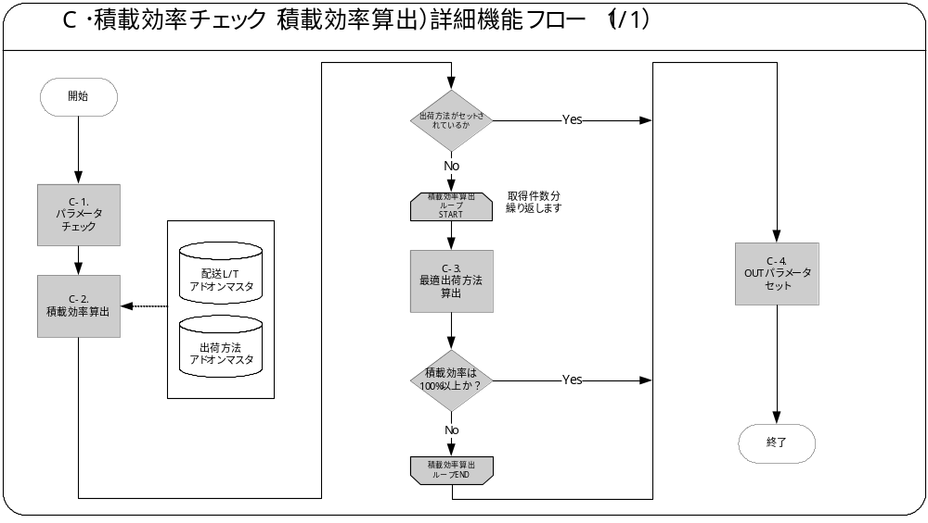

モジュール内部での詳細な機能フローを作成して転載します。機能単位で機能番号を記載して下さい。機能番号は＜モジュール番号＞-＜機能番号＞とします。機能詳細ではここで表された1機能単位に詳細な説明を記述します。
フロー記述上の注意は、「設計書作成ガイドライン」を参照して下さい。
タイトル部に「（現ページ数/全ページ数）」を記載して下さい。
フローを別ファイルで保存する場合には、この欄には「参考資料を参照して下さい。」と記入します。設計書印刷時に、別で印刷したフローを「参考資料および補足」節に添付して下さい。

機能詳細
モジュール詳細機能フローで記載されている、番号付与した機能単位で内容を詳述します。
＜処理内容＞に、機能の処理を箇条書きで記述します。
メッセージを出力する場合は、後述のメッセージ一覧にメッセージ内容を記述し、＜処理内容＞の中では以下のようにメッセージ名を記載します。
例：
＜メッセージ名＞（トークン：＜トークン＞=＜値＞）を表示します。
トークンに代入する値は、複数言語対応を考慮する必要があります。特別な場合以外は、日本語を使用しないで下さい。（日本語を使用した場合には、値リストやLOOKUP表を用いた複数言語対応を実装する必要があります。）

C-1．パラメータチェック
- 入力パラメータの「コード区分From」、「入出庫場所From」、「コード区分To」、「入出庫場所To」、「商品区分」について、セットされているかのチェックを行います。
- 入力パラメータ「合計重量」と「合計容積」のうち、いずれか一方の値がセットされているかのチェックを行います。
- 入力パラメータ「商品区分」について、１（リーフ）、２（ドリンク）以外がセットされていないかチェックします。
- 入力パラメータ「出荷方法」がセットされていない場合、入力パラメータ「自動配車対象区分」がセットされているかチェックします。
例外条件 | 終了ステータス | 後処理 | メッセージ名 | トークン
入力パラメータ「コード区分From」が未設定 | エラー | 継続(C-4.OUTパラメータセット) | 入力パラメータ不正 | &IN_PARAM=' コード区分FROM '
入力パラメータ「入出庫場所From」が未設定 | エラー | 継続(C-4.OUTパラメータセット) | 入力パラメータ不正 | &IN_PARAM= '入出庫場所FROM'
入力パラメータ「コード区分To」が未設定 | エラー | 継続(C-4.OUTパラメータセット) | 入力パラメータ不正 | &IN_PARAM= 'コード区分TO'
入力パラメータ「入出庫場所To」が未設定 | エラー | 継続(C-4.OUTパラメータセット) | 入力パラメータ不正 | &IN_PARAM= '入出庫場所TO'
入力パラメータ「商品区分」が未設定 | エラー | 継続(C-4.OUTパラメータセット) | 入力パラメータ不正 | &IN_PARAM= '商品区分'
入力パラメータ「合計重量」と「合計容積」が共に未設定、または共にセットされている | エラー | 継続(C-4.OUTパラメータセット) | 入力パラメータ不整合 | なし
入力パラメータ「商品区分」が規定値以外がセットされている | エラー | 継続(C-4.OUTパラメータセット) | 入力パラメータ「商品区分」不正 | なし
入力パラメータ「出荷方法」がセットされていない場合に、入力パラメータ「自動配車対象区分」が未設定 | エラー | 継続(C-4.OUTパラメータセット) | 入力パラメータ「自動配車対象区分」不正 | なし

C-2．積載効率算出
- 入力パラメータの「コード区分From」、「入出庫場所From」、「コード区分To」、「入出庫場所To」を基に、出荷方法と積載重量または積載容積を取得します。なお、入力パラメータ「出荷方法」はセットされている場合のみ絞込対象とします。

1. 積載重量・容積取得
- 抽出元 ：配送L/Tアドオンマスタ、
出荷方法アドオンマスタ、
クイックコード
- 抽出条件 ：
（配送L/Tアドオンマスタ．コード区分１＝入力パラメータ「コード区分From」
配送L/Tアドオンマスタ．入出庫場所１＝入力パラメータ「入出庫場所From」
配送L/Tアドオンマスタ．コード区分２＝入力パラメータ「コード区分To」
配送L/Tアドオンマスタ．入出庫場所２＝入力パラメータ「入出庫場所To」）
配送L/Tアドオンマスタ．適用開始日≦システム日付
配送L/Tアドオンマスタ．適用終了日≧システム日付
出荷方法アドオンマスタ．コード区分１＝入力パラメータ「コード区分From」
出荷方法アドオンマスタ．コード区分２＝入力パラメータ「コード区分To」
（
（出荷方法アドオンマスタ．入出庫場所１＝入力パラメータ「入出庫場所From」
出荷方法アドオンマスタ．入出庫場所２＝入力パラメータ「入出庫場所To」）
または、
（出荷方法アドオンマスタ．入出庫場所１＝ALL’Z’（’ZZZZ’）
出荷方法アドオンマスタ．入出庫場所２＝入力パラメータ「入出庫場所To」）
または、
（
（出荷方法アドオンマスタ．入出庫場所１＝入力パラメータ「入出庫場所From」
出荷方法アドオンマスタ．コード区分２ IN （’4’, ‘11’）
出荷方法アドオンマスタ．入出庫場所２＝ALL’Z’（’ZZZZ’））
または、
（出荷方法アドオンマスタ．入出庫場所１＝入力パラメータ「入出庫場所From」
出荷方法アドオンマスタ．コード区分２ ＝’9’
出荷方法アドオンマスタ．入出庫場所２＝ALL’Z’（’ZZZZZZZZZ’）））
または、
（
（出荷方法アドオンマスタ．入出庫場所１＝ALL’Z’（’ZZZZ’）
出荷方法アドオンマスタ．コード区分２ IN （’4’, ‘11’）
出荷方法アドオンマスタ．入出庫場所２＝ALL’Z’（’ZZZZ’））
または、
（出荷方法アドオンマスタ．入出庫場所１＝ALL’Z’（’ZZZZ’）
出荷方法アドオンマスタ．コード区分２ ＝’9’
出荷方法アドオンマスタ．入出庫場所２＝ALL’Z’（’ZZZZZZZZZ’）））
）
（
（入力パラメータ「商品区分」＝「1：リーフ」
入力パラメータ「積載重量」に入力がある
出荷方法アドオンマスタ.リーフ積載重量＞0）
または
（入力パラメータ「商品区分」＝「1：リーフ」
入力パラメータ「積載重量」に入力がない
出荷方法アドオンマスタ.リーフ積載容積＞0）
または
（入力パラメータ「商品区分」＝「2：ドリンク」
入力パラメータ「積載重量」に入力がある
出荷方法アドオンマスタ. ドリンク積載重量＞0）
または
（入力パラメータ「商品区分」＝「2：ドリンク」
入力パラメータ「積載容積」に入力がある
出荷方法アドオンマスタ. ドリンク積載容積＞0）
）
出荷方法アドオンマスタ．適用開始日≦システム日付
出荷方法アドオンマスタ．適用終了日≧システム日付
クイックコード．コード＝出荷方法アドオンマスタ．出荷方法
クイックコード．タイプ名＝「配送区分」
入力パラメータ「出荷方法」が存在する場合、
出荷方法アドオンマスタ．出荷方法＝入力パラメータ「出荷方法」
入力パラメータ「出荷方法」が存在しない場合、
クイックコード「配送区分」DFF９（混載区分）＝対象外
- 抽出順序
入力パラメータ「合計重量」がセットされている場合、「積載重量」の降順、
入力パラメータ「合計容積」がセットされている場合、「積載容積」の降順
出荷方法アドオンマスタ.出荷方法の降順
入出庫場所優先順（※）
（※）入出庫場所優先順は以下のとおりです。
①入出庫場所１＝入力パラメータ「入出庫場所From」かつ、入出庫場所２＝入力パラメータ「入出庫場所To」のデータ
②入出庫場所１＝ALL’Z’かつ、入出庫場所２＝入力パラメータ「入出庫場所To」のデータ
③入出庫場所１＝入力パラメータ「入出庫場所From」かつ、入出庫場所２＝ALL’Zのデータ
④入出庫場所１＝ALL’Z’かつ、入出庫場所２＝ALL’Zのデータ
- 抽出項目 ：
項目名 | 編集方法 | 備考
出荷方法 | 出荷方法アドオンマスタ.出荷方法を取得
積載重量 | ①入力パラメータ「商品区分」が「ドリンク」の場合  出荷方法アドオンマスタ.ドリンク積載重量  ②入力パラメータ「商品区分」が「リーフ」の場合  出荷方法アドオンマスタ.リーフ積載重量 | 入力パラメータ「積載重量」がセットされている場合のみセットされます。それ以外はNULLがセットされます
積載容積 | ①入力パラメータ「商品区分」が「ドリンク」の場合  出荷方法アドオンマスタ.ドリンク積載容積  ②入力パラメータ「商品区分」が「リーフ」の場合  出荷方法アドオンマスタ.リーフ積載容積 | 入力パラメータ「積載容積」がセットされている場合のみセットされます。それ以外はNULLがセットされます
混載配送区分 | クイックコード.混載配送区分(DFF)
積載率 | ①入力パラメータ「商品区分」が「 1:リーフ」かつ 入力パラメータ「積載重量」に値ありの場合  入力パラメータ「積載重量」÷ 出荷方法アドオンマスタ.リーフ積載重量* 100
積載率 | ②入力パラメータ「商品区分」が「 1:リーフ」かつ 入力パラメータ「積載重量」に値なしの場合  入力パラメータ「積載容積」÷ 出荷方法アドオンマスタ.リーフ積載容積* 100
積載率 | ①入力パラメータ「商品区分」が「 2:ドリンク」かつ 入力パラメータ「積載重量」に値ありの場合  入力パラメータ「積載重量」÷ 出荷方法アドオンマスタ.ドリンク積載重量* 100
積載率 | ②入力パラメータ「商品区分」が「2:ドリンク」かつ 入力パラメータ「積載重量」に値なしの場合  入力パラメータ「積載容積」÷ 出荷方法アドオンマスタ. ドリンク積載容積* 100

また、上記検索で取得できなかった場合には、例外処理を行います。ただし、入力パラメータ「コード区分To」が「9」(配送先)の場合には、顧客または拠点での積載重量および容積を取得します。
ただし、入力パラメータ「コード区分To」が「9」(配送先)の場合には、以下の順で再検索を行い、積載重量および容積を取得します。
・検索条件「入出庫場所１」をALL’Z’(=‘ZZZZ’)に値を読み替えて、再検索を行います。
・上記で取得できなかった場合、検索条件「入出庫場所２」をALL’Z’(=‘ZZZZZZZZZ’)に値を読み替えて、再検索を行います。
・上記で取得できなかった場合、検索条件「入出庫場所１」をALL’Z’(=‘ZZZZ’)に、検索条件「入出庫場所２」をALL’Z’(=‘ZZZZZZZZZ’)に値を読み替えて、再検索を行います。
・上記で取得できなかった場合、取得できなかったものとして例外処理を行います。
2. 配送先に紐づく顧客または拠点の検索
- 抽出元 ：配送L/Tアドオンマスタ、出荷方法アドオンマスタ
パーティマスタ、パーティサイトマスタ、クイックコード
抽出条件 ：
パーティサイトマスタ．サイト番号＝入力パラメータ「入出庫場所To」
パーティマスタ．パーティID ＝パーティサイトマスタ．パーティID
（配送L/Tアドオンマスタ．コード区分１＝入力パラメータ「コード区分From」
配送L/Tアドオンマスタ．入出庫場所１＝入力パラメータ「入出庫場所From」
配送L/Tアドオンマスタ．コード区分２＝ 1
配送L/Tアドオンマスタ．入出庫場所２＝パーティマスタ．組織番号）
配送L/Tアドオンマスタ．適用開始日≦システム日付
配送L/Tアドオンマスタ．適用終了日≧システム日付
（出荷方法アドオンマスタ．コード区分１＝入力パラメータ「コード区分From」
出荷方法アドオンマスタ．入出庫場所１＝入力パラメータ「入出庫場所From」
出荷方法アドオンマスタ．コード区分２＝ 1（拠点）
出荷方法アドオンマスタ．入出庫場所２＝パーティマスタ．組織番号）
出荷方法アドオンマスタ．適用開始日≦システム日付
出荷方法アドオンマスタ．適用終了日≧システム日付
クイックコード．コード＝出荷方法アドオンマスタ．出荷方法
クイックコード．タイプ＝「配送区分」
入力パラメータ「出荷方法」が存在する場合、
出荷方法アドオンマスタ．出荷方法＝入力パラメータ「出荷方法」
入力パラメータ「出荷方法」が存在しない場合、
クイックコード「配送区分」DFF９（混載区分）＝対象外

- 抽出順序
入力パラメータ「合計重量」がセットされている場合、「積載重量」の降順、
入力パラメータ「合計容積」がセットされている場合、「積載容積」の降順
- 抽出項目 ：
項目名 | 編集方法 | 備考
出荷方法 | 出荷方法アドオンマスタ.出荷方法を取得
積載重量 | ①入力パラメータ「商品区分」が「ドリンク」の場合  出荷方法アドオンマスタ.ドリンク積載重量  ②入力パラメータ「商品区分」が「リーフ」の場合  出荷方法アドオンマスタ.リーフ積載重量 | 入力パラメータ「積載重量」がセットされている場合のみセットされます。それ以外はNULLがセットされます。
積載容積 | ①入力パラメータ「商品区分」が「ドリンク」の場合  出荷方法アドオンマスタ.ドリンク積載容積  ②入力パラメータ「商品区分」が「リーフ」の場合  出荷方法アドオンマスタ.リーフ積載容積 | 入力パラメータ「積載容積」がセットされている場合のみセットされます。それ以外はNULLがセットされます。
混載配送区分 | クイックコード.混載配送区分(DFF)

3. 積載効率の計算
- 取得した「出荷方法」の積載効率（重量積載効率、容積積載効率）を算出します。
- 積載重量、積載容積の値が０またはNULLの場合、積載効率には０を返します。
①入力パラメータ「合計重量」がセットされている場合
「重量積載効率」=「合計重量」÷抽出項目「積載重量」×100(%)
②入力パラメータ「合計容積」がセットされている場合
「容積積載効率」=「合計容積」÷抽出項目「積載容積」×100(%)
- 上記、計算により100%より大きくなった場合は、「積載オーバー区分」に「積載オーバー」がセットされます。
以下の例外処理を行います。
コンカレント・プログラムの終了ステータスを変更する必要がある例外処理を以下に記述します。
＜例外条件＞にはこの例外が発生する条件を記述します。
終了ステータス欄では、適切なステータスを選択し、記述します。その際に括弧は削除して下さい。
＜後処理＞には、例外後に行う処理として適切なものを以下から選択し記述します。
・中止：プログラムを中止し、ロールバックします。この動作を詳細機能フローに反映する必要はありません。
・スキップ：そのデータの処理は中止し、ロールバックします。そして次のデータにすすみ、処理を行います。この動作を、詳細機能フロー上にも反映します。
・継続：正常終了とは分岐して処理を継続します。この動作を、詳細機能フロー上にも反映します。
※エラー発生後、何かしらの処理（例えば、エラー・テーブルへの書込みなど）を行った後に終了する場合は、「継続」と記述し、その後の処理をフロー上に反映します。
＜メッセージ名＞には、後述のメッセージ一覧のメッセージ名を記載します。複数存在する場合は、カンマ区切りで記述します。
＜トークン名＞には、メッセージ内に存在するトークンを記入し、＜値＞には、そのトークンと置き換える値を記入します。トークンが複数存在する場合には、カンマ区切りで記述して下さい。
トークンに代入する値は、複数言語対応を考慮する必要があります。特別な場合以外は、日本語を使用しないで下さい。（日本語を使用した場合には、値リストやLOOKUP表を用いた複数言語対応を実装する必要があります。）
例外条件 | 終了ステータス | 後処理 | メッセージ名 | トークン
積載重量または積載容積が1件も取得できなかった場合 | エラー | 継続(C-4.OUTパラメータセット) | 積載重量容積なしエラーメッセージ | なし

C-3．最適出荷方法の算出
- 入力パラメータ「出荷方法」がセットされていない場合、C-2の検索により、複数件取得される場合があります。以下の手順でその中から最適出荷方法とそれに紐付く混載配送区分を取得します。ただし、同一出荷方法のレコードが複数取得できる場合、入出庫場所優先順（※）の最優先のデータで算出します。
（※）入出庫場所優先順は以下のとおりです。
①入出庫場所１＝入力パラメータ「入出庫場所From」かつ、入出庫場所２＝入力パラメータ「入出庫場所To」のデータ
②入出庫場所１＝ALL’Z’かつ、入出庫場所２＝入力パラメータ「入出庫場所To」のデータ
③入出庫場所１＝入力パラメータ「入出庫場所From」かつ、入出庫場所２＝ALL’Zのデータ
④入出庫場所１＝ALL’Z’かつ、入出庫場所２＝ALL’Zのデータ
- 取得した積載効率が、100%以下かチェックします。
- 積載効率が100%以下であれば、データがなくなるまでC-2-1～C-2-3の検索を繰返し、入力パラメータの条件に合致する積載効率を取得します。(積載効率算出ループ)
- 100%を越えない一番大きな積載効率の出荷方法を最適出荷方法とします。
ただし、本処理で、100%以下となる積載効率が1件も存在しない場合には、
C-4にて、「積載オーバー区分」に「積載オーバー」がセットされます。

C-4．OUTパラメータセット
- 取得した値をOUTパラメータに出力します。
- 出力項目
出力項目 | 編集方法 | 備考
リターンコード | 処理が正常終了したか異常終了したかがセットされます。  正常：0  異常：1
エラーメッセージコード | 異常終了の場合、エラーメッセージコードをセット
エラーメッセージ | 異常終了の場合、エラーメッセージをセット
積載オーバー区分 | チェックの結果に従い以下のコードをセットします。  正常： 0  積載オーバー： 1
出荷方法 | ①入力パラメータ「出荷方法」なし：  C-2、C-3で取得した出荷方法をセットします。  ただし、「積載オーバー」の場合には、NULLをセットします。  ②入力パラメータ「出荷方法」あり：  指定された配送区分をセット
重量積載効率 | 入力パラメータ「合計重量」がセットされている場合のみ出力  ①入力パラメータ「出荷方法」なし：  C-2、C-3で取得した積載効率をセットします。  ただし、「積載オーバー」の場合には、NULLをセットします。  ②入力パラメータ「出荷方法」あり：  指定された配送区分の重量積載効率をセットします。
容積積載効率 | 入力パラメータ「合計容積」がセットされている場合のみ出力  ①入力パラメータ「出荷方法」なし：  C-2、C-3で取得した積載効率をセットします。  ただし、「積載オーバー」の場合には、NULLをセットします  ②入力パラメータ「出荷方法」あり：  指定された配送区分の容積積載効率をセットします。
混載配送区分 | ①入力パラメータ「出荷方法」なし：  C-2、C-3で取得した「混載配送区分」をセットします。  ただし、「積載オーバー」の場合には、NULLをセットします。  ②入力パラメータ「出荷方法」あり：  指定された出荷方法に紐づく「混載配送区分」(C-2で取得)をセットします。

メッセージ一覧
出力するメッセージがある場合は、そのメッセージ内容を表形式で記述します。
各メッセージには、メッセージ名を付与し、＜メッセージ名＞に記述します。
＜メッセージ書式＞には、メッセージの書式を記載します。トークンがある場合はトークンを含めて記載します。
＜メッセージ表示例＞には、トークンに実際の単語を埋め込んだ表示例を記載します。
＜トークン＞には、＜メッセージ書式＞に記載したトークンを全て記載します。トークンに関する詳しい説明は＜説明＞に記載します。
メッセージ名 | メッセージ書式 | メッセージ表示例
入力パラメータ不正 | 入力パラメータ「&IN_PARAM」がセットされていません。 | 入力パラメータ「コード区分1」がセットされていません。
入力パラメータ不整合 | 入力パラメータ「合計重量」と「合計容積」が共にセットされていない、または共にセットされています。 | 入力パラメータ「合計重量」と「合計容積」が共にセットされていない、または共にセットされています。
積載重量容積なしエラーメッセージ | 積載重量または積載容積を取得できませんでした。 | 積載重量または積載容積を取得できませんでした。
入力パラメータ「商品区分」不正 | 入力パラメータ「商品区分」に規定値がセットされていません。 | 入力パラメータ「商品区分」に規定値がセットされていません。
入力パラメータ「自動配車対象区分」不正 | 入力パラメータ「自動配車対象区分」に値がセットされていません。 | 入力パラメータ「自動配車対象区分」に値がセットされていません。
メッセージで使用するトークンは以下の通りです。
トークン | 説明
&IN_PARAM | 入力パラメータ名がセットされます。（コード区分1、入出庫区分1、コード区分2、入出庫区分2）
&WEIGHT_CAPACITY | 出荷方法アドオンマスタの項目名がセットされます。（積載重量,積載容積）

参考資料および補足
なし
他に添付する参考資料や補足説明などがあれば記述します。
Oracle Designerを使用してデータベース設計を行っている場合には、参考情報としてRepository Reportから「エンティティ定義」を出力し、主なエンティティ定義を添付することを推奨します。
設計標準に対する例外が認められた場合には、その内容を記述します。

D.ロット逆転防止チェック－共通プログラム
＜モジュールC名称＞には、前述の「モジュール構成」で箇条書きしたモジュール名を記述します。
モジュール名の前には、モジュール番号を記載して下さい。モジュール番号は、アルファベット（大文字）とします。
この機能が複数のコンカレント・プログラムから構成される場合は、この章を繰り返して記述します。また、コンカレント・プログラムが存在しない場合は、この章を削除して下さい。
ソース・プログラムの再利用をする場合は、下記の例のように参照するモジュール名称を記述します。さらに、「業務規約」、「システム前提条件」、「コンカレント・プログラム入力項目」を記述し、その他の節は全て削除します。
例：
このモジュールは、＜モジュール番号＞．＜参照するモジュール名称＞のソース・プログラムを再利用します。詳細は、＜モジュール番号＞．＜参照するモジュール名称＞の章を参照して下さい。

業務規約
このモジュールで実装されるビジネスルールを箇条書きで記述します。
このモジュールが満たすべき、目標時間を記載します。
このモジュールは以下の業務上の要件を実現します。
- 出荷の場合、ロットの製造日を基に、指定されたロットが配送先に配送済のロット製造日または配送予定のロット製造日と等しいか、それより新しいロットかどうかを判断します。
- 移動の場合、ロットの製造日を基に、指定されたロットが入庫先に入庫済のロット製造日または入庫予定のロット製造日と等しいか、それより新しいロットかどうかを判断します。
- 配送先に配送済または入庫先に入庫済のロットが自身のロットより新しい場合、その配送済または入庫済のロットの製造日を返却します。

システム前提条件
このモジュールが正常に動作するためのモジュール単位の前提条件（終了しているべき処理、同時実行が不可能な処理など）を箇条書きで記述します。
機能全体の「モジュール構成」との記述内容の重複は避けてください。
特筆すべき前提条件がない場合は、この節を削除して下さい。
このモジュールは以下のシステム上の条件が満たされていることを前提に設計されています。
- 出荷されたロットが移動ロット詳細に管理されているものとします。
- 移動されたロットが移動ロット詳細に管理されているものとします。
- 商品区分、品目区分に応じたチェックの有無は起動元にて判断されているものとします。

モジュール機能詳細
このモジュールが備える機能を文章もしくは箇条書きで記述します。ここでは、｢モジュール構成｣で記述した内容より詳細な説明を記載します。
このモジュールは、以下にあげる機能を備えています。
- 指定したロットの製造日と以下①～⑤の日付を比較し、日付が逆転していないかチェックします。
- 入力パラメータ(品目、ロット、配送先、着日)に合致する出荷の指示に割り当てられているロット(実績未計上)の最大製造日
- 入力パラメータ(品目、ロット、配送先)に合致する出荷の実績の最大着荷日が保持するロットの最大製造日
- 入力パラメータ(品目、ロット、入庫先、着日)に合致する移動指示に割り当てられているロット(実績未計上)の最大製造日
- 入力パラメータの入庫先IDに合致する手持数量のロットの最大製造日（入庫実績計上済）
- 入力パラメータ(品目、ロット、入庫先)に合致する移動入庫実績(手持在庫未反映)に割り当てられているロットの最大製造日
ただし、出荷、移動、支給と指示、実績の組合せにより対象とする日付が変わります。
起動元 | 比較日付  (①～⑤) | 備考
出荷の引当 | ①、②の最大値
出荷の実績 | ②
移動の引当 | ③、④、⑤の最大値
移動の実績 | ④、⑤の最大値

- ロットの製造日が逆転していた場合、上記①～⑤の製造日のうち、対象となった日付を返却します。

共通プログラム入力項目
コンカレント・プログラムに引数として与えるパラメータ項目とその説明を箇条書きで記述します。
｢必須｣、｢任意｣のいずれかを選択し、記述して下さい。その際に括弧は削除して下さい。
「随時実行」の場合、パラメータはその特徴から4種類に分類されます。「入力テキスト」、「値リスト」、「表示項目」、「非表示」のいずれかを選択し、記述して下さい。その際に括弧は削除します。また、場合によっては、表形式の追記が必要になります。（＊）を参照して下さい。
・入力テキスト：一般的な、ユーザーが任意で入力可能なパラメータ
・値リスト：値リストが存在するパラメータ（＊1）
・表示項目：表示しかせず、ユーザーの変更を許可しないパラメータ
・非表示：パラメータ入力画面には非表示で、内部的に処理を行うパラメータ
「随時実行」の場合、デフォルト値の検討をします。（＊2）
（＊1）値リスト：表参照形式の値リストの場合には、値リスト表参照に、「参照する表名」をエンティティ名で記述し、説明部には「その値の取得ルーチン」を記述します。値リストが取りうる値が表参照ではなく明確に規定されている場合には、「オプション＃」を使用して、選択しうる全ての個数だけの列を設け、それぞれの値とその説明を記述します。
（＊2）デフォルト値：デフォルト値欄には「規定されるデフォルト値」を、説明欄にその値の説明を文章で記述します。デフォルト値をSQL文で取得する場合には、デフォルト値欄に「SQL」と書き、説明部にはその説明を記述します。デフォルト値をプロファイル値から取得する場合には、その旨を説明欄に記述して下さい。
表形式で追記するためのテンプレートを記載していますので、必要のない表は削除して下さい。

1.ロット逆転処理種別 必須 非表示
ロット逆転防止チェック方法をセットします。
セットする値 | 種類説明 | 備考
1 | 出荷の引当時のチェックで使用します。
2 | 出荷の実績計上時のチェックで使用します。
3 | 支給の引当時のチェックで使用します。
4 | 支給の実績計上時のチェックで使用します。
5 | 移動の引当時のチェックで使用します。
6 | 移動の実績計上時のチェックで使用します。
値リストが存在する場合は、値リストの値についての詳細を記述します。以下の2つの表から適切なものを選択して記述します。使用しない表は削除して下さい。
値リストが存在する場合で、参照するエンティティが明確な場合は、以下の表を使用してエンティティ名を記述します。

値リストが存在する場合で、リストとして表示する値が明確な場合は、以下の表を使用して値を記述します。

2.品目コード 必須 非表示
ロット逆転防止チェックを行う品目の品目コードをセットします。

3.ロットNo 必須 非表示
ロットNoをセットします。

4.配送先ID/入庫先ID
必須 非表示
入力パラメータ「ロット逆転処理種別」が 1または2 (出荷)の場合
配送先IDをセットします。
入力パラメータ「ロット逆転処理種別」が 5または6 (移動)の場合
入庫先IDをセットします。

5.着日 任意 非表示
入力パラメータ「ロット逆転処理種別」が 1(出荷指示)の場合
着荷予定日をセットします。この場合、必須です。(条件付必須)
入力パラメータ「ロット逆転処理種別」が5(移動指示)の場合、入庫予定日をセットします。(条件付必須)

共通プログラム出力項目
コンカレント・プログラムの出力ファイルに出力する項目を箇条書きで記述します。実際に出力する文字などは後述の機能詳細に記述して下さい。
コンカレント・ログとして出力する項目については、「MD.070 機能拡張に当たっての技術設計書」に記述してください。
出力項目がない場合には、この節を削除して下さい。
必須出力項目を記述します。

1.リターンコード
処理が終了したときの状態コードがセットされます。

2.エラーメッセージコード
異常終了した場合に、そのエラーのメッセージコードがセットされます。

3.エラーメッセージ
異常終了した場合に、そのエラーのメッセージがセットされます。

4.処理結果
ロット逆転防止チェックの結果、問題なければ、「正常」。問題があれば「エラー」がセットされます。

5.逆転日付
ロット逆転防止チェックの結果「エラー」であった場合、その逆転していた相手の日付がセットされます。

ユーザー手順
このモジュールを実行するためのユーザー・オペレーション手順をコンカレント・プログラム実行タイミング毎に箇条書きで記述します。
起動条件が随時実行の場合は、以下のように記述して下さい。
例：
標準要求発行（SRS）画面より＜モジュール名＞コンカレント・プログラムを選択し、適切なパラメータを入力後、「発行」ボタンを押下して起動します。
起動条件が定期実行の場合は、以下のように記述して下さい。
例：
定期実行されるため、ユーザー手順はありません。
起動条件が他モジュールからの実行の場合は、以下のように記述して下さい。
例：
＜関連設計書名＞で記述される＜モジュール名＞モジュールのユーザー手順＜順番＞より起動されるため、ここでのユーザー手順の記述は省略します。
起動条件が要求セットによる実行の場合は、以下のように記述して下さい。
例：
要求セットとして起動するため、ユーザー手順はありません。
手順が複数ステップにわたる場合は、スタイル「Number List」を使用します。
エラー発生後の再起動だけに必要な特別な手順がある場合には、｢参考資料および補足｣で記述します。
このモジュールは以下の手順で実行します。

他モジュール起動
他モジュールから起動されるため、ここでのユーザー手順の記述は省略します。

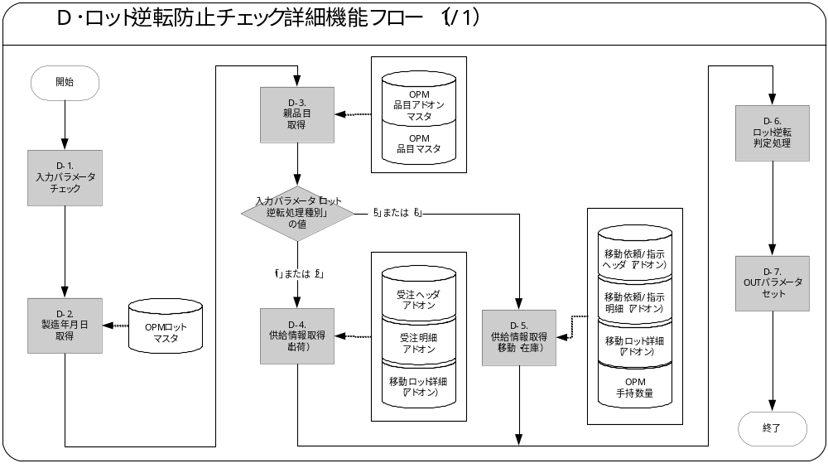モジュール詳細機能フロー
モジュール内部での詳細な機能フローを作成して転載します。機能単位で機能番号を記載して下さい。機能番号は＜モジュール番号＞-＜機能番号＞とします。機能詳細ではここで表された1機能単位に詳細な説明を記述します。
フロー記述上の注意は、「設計書作成ガイドライン」を参照して下さい。
タイトル部に「（現ページ数/全ページ数）」を記載して下さい。
フローを別ファイルで保存する場合には、この欄には「参考資料を参照して下さい。」と記入します。設計書印刷時に、別で印刷したフローを「参考資料および補足」節に添付して下さい。

機能詳細
モジュール詳細機能フローで記載されている、番号付与した機能単位で内容を詳述します。
＜処理内容＞に、機能の処理を箇条書きで記述します。
メッセージを出力する場合は、後述のメッセージ一覧にメッセージ内容を記述し、＜処理内容＞の中では以下のようにメッセージ名を記載します。
例：
＜メッセージ名＞（トークン：＜トークン＞=＜値＞）を表示します。
トークンに代入する値は、複数言語対応を考慮する必要があります。特別な場合以外は、日本語を使用しないで下さい。（日本語を使用した場合には、値リストやLOOKUP表を用いた複数言語対応を実装する必要があります。）

D-1．入力パラメータチェック
- 入力パラメータ「ロット逆転処理種別」、「品目コード」、「ロットNo」、「配送先ID/入庫先ID」がセットされているかチェックします。
- 入力パラメータ「ロット逆転処理種別」の値が1、2、5、6であるかチェックします。
- 入力パラメータ「ロット逆転処理種別」の値が1、5の場合、「着日」がセットされているかチェックします。
以下の例外処理を行います。
コンカレント・プログラムの終了ステータスを変更する必要がある例外処理を以下に記述します。
＜例外条件＞にはこの例外が発生する条件を記述します。
終了ステータス欄では、適切なステータスを選択し、記述します。その際に括弧は削除して下さい。
＜後処理＞には、例外後に行う処理として適切なものを以下から選択し記述します。
・中止：プログラムを中止し、ロールバックします。この動作を詳細機能フローに反映する必要はありません。
・スキップ：そのデータの処理は中止し、ロールバックします。そして次のデータにすすみ、処理を行います。この動作を、詳細機能フロー上にも反映します。
・継続：正常終了とは分岐して処理を継続します。この動作を、詳細機能フロー上にも反映します。
※エラー発生後、何かしらの処理（例えば、エラー・テーブルへの書込みなど）を行った後に終了する場合は、「継続」と記述し、その後の処理をフロー上に反映します。
＜メッセージ名＞には、後述のメッセージ一覧のメッセージ名を記載します。複数存在する場合は、カンマ区切りで記述します。
＜トークン名＞には、メッセージ内に存在するトークンを記入し、＜値＞には、そのトークンと置き換える値を記入します。トークンが複数存在する場合には、カンマ区切りで記述して下さい。
トークンに代入する値は、複数言語対応を考慮する必要があります。特別な場合以外は、日本語を使用しないで下さい。（日本語を使用した場合には、値リストやLOOKUP表を用いた複数言語対応を実装する必要があります。）
例外条件 | 終了ステータス | 後処理 | メッセージ名 | トークン
必須入力パラメータ「品目コード」が未設定 | エラー | 継続(D-7.OUTパラメータセット) | 必須入力パラメータ未設定エラーメッセージ | &IN_PARAM=品目コード
必須入力パラメータ「ロット逆転処理種別」が未設定 | エラー | 継続(D-7.OUTパラメータセット) | 必須入力パラメータ未設定エラーメッセージ | &IN_PARAM=ロット逆転処理種別
必須入力パラメータ「ロットNo」が未設定 | エラー | 継続(D-7.OUTパラメータセット) | 必須入力パラメータ未設定エラーメッセージ | &IN_PARAM=ロットNo
必須入力パラメータ「配送先ID/入庫先ID」が未設定 | エラー | 継続(D-7.OUTパラメータセット) | 必須入力パラメータ未設定エラーメッセージ | &IN_PARAM=配送先ID/入庫先ID
入力パラメータ「ロット逆転処理種別」の値が1、5の場合、入力パラメータ「着日」が未設定 | エラー | 継続(D-7.OUTパラメータセット) | 入力パラメータ未設定エラーメッセージ | なし
入力パラメータ「ロット逆転処理種別」に既定値以外がセットされている場合 | エラー | 継続(D-7.OUTパラメータセット) | 入力パラメータ「ロット逆転処理種別」セット内容エラー | なし

D-2．製造年月日取得
- 入力パラメータ「ロットNo」に紐づく、対象となる製造年月日を取得します。
- 抽出元 ： OPMロットマスタ、OPM品目マスタ
- 抽出条件 ：
OPM品目マスタ．品目コード＝入力パラメータ「品目コード」
OPMロットマスタ．品目ID＝OPM品目マスタ．品目ID
OPMロットマスタ．ロットNo＝入力パラメータ「ロットNo」
- 抽出項目 ：
項目名 | 編集方法 | 備考
対象製造年月日 | OPMロットマスタ．製造年月日

以下の例外処理を行います。
例外条件 | 終了ステータス | 後処理 | メッセージ名 | トークン
対象ロットデータなし | エラー | 継続(D-7.OUTパラメータセット) | 対象ロットデータなしエラーメッセージ | &LOT_NO=入力パラメータ「ロットNo」の値

D-3．親品目取得
- 入力パラメータ「品目コード」に対する親品目コードを取得します。
- 抽出元 ： OPM品目マスタ、OPM品目アドオンマスタ
- 抽出条件 ：
OPM品目マスタ(1)．品目コード ＝ 入力パラメータ「品目コード」
OPM品目アドオンマスタ．OPM品目ID＝OPM品目マスタ(1)．OPM品目ID
OPM品目アドオンマスタ．適用開始日≦システム日付
OPM品目アドオンマスタ．適用終了日≧システム日付
OPM品目マスタ(2)．品目ID＝OPM品目アドオンマスタ．親品目ID
- 抽出項目 ：
項目名 | 編集方法 | 備考
親品目コード | OPM品目マスタ(2)．品目コード

D-4．供給情報取得(出荷)
- 入力パラメータ「ロット逆転処理種別」が「1」「2」の場合には、入力パラメータ「ロットNo」に紐づく、出荷の供給情報の製造年月日を取得します。
- ０件であっても正常として扱います。

- 出荷指示情報の取得
対象の出荷または支給の指示に割り当てられているロット(実績未計上)の最大製造日を取得します。ただし、「ロット逆転処理種別」が「1」の場合のみ行います。
- 抽出元：移動ロット詳細(アドオン)、 OPMロットマスタ、受注ヘッダアドオン、受注明細アドオン、受注タイプ
- 抽出条件：
受注ヘッダアドオン．出荷先ID
＝ 入力パラメータ「配送先ID/入庫先ID」
(「ロット逆転処理種別」＝「1」のときのみ)
受注ヘッダアドオン．最新フラグ ＝ 'Y'
受注ヘッダアドオン．着荷予定日≦入力パラメータ「着日」 (*1)
受注ヘッダアドオン．ステータス ＝ '締め済み'
受注タイプ．取引タイプID ＝ 受注ヘッダアドオン．受注タイプID
受注タイプ．受注カテゴリ ＝ 「受注」
受注タイプ．出荷支給区分 ＝ 「出荷依頼」
受注明細アドオン．受注ヘッダアドオンID
＝ 受注ヘッダアドオン．受注ヘッダアドオンID
受注明細アドオン．出荷品目
＝ 入力パラメータ「品目コード」またはD-4で取得した「親品目」
受注明細アドオン．削除フラグ ≠ 'Y'
移動ロット詳細(アドオン)．明細ID
＝ 受注明細アドオン．受注明細アドオンID
移動ロット詳細(アドオン)．文書タイプ ＝ 「出荷」
移動ロット詳細(アドオン)．レコードタイプ ＝ 「指示」
OPMロットマスタ．ロットID ＝ 移動ロット詳細(アドオン)．ロットID
OPMロットマスタ．品目ID ＝ 移動ロット詳細(アドオン)．品目ID

- 抽出項目：
項目名 | 編集方法 | 備考
出荷指示製造年月日 | OPMロットマスタ．製造年月日の最大値

- 出荷実績情報の取得
対象の出荷または支給の実績の最大着荷日が保持するロットの最大製造日を取得します。
②-1. 入力パラメータに合致する最大の着荷日を取得します。
- 抽出元：受注ヘッダアドオン、受注明細アドオン、受注タイプ
- 抽出条件：
受注ヘッダアドオン．出荷先_実績ID(*1)
＝ 入力パラメータ「配送先ID/入庫先ID」
(「ロット逆転処理種別」＝「1」または「2」のときのみ)受注ヘッダアドオン．最新フラグ ＝ 'Y'
受注ヘッダアドオン．ステータス ＝ '出荷実績計上済'
受注タイプ．取引タイプID ＝ 受注ヘッダアドオン．受注タイプID
受注タイプ．出荷支給区分 ＝ 「出荷依頼」
受注明細アドオン．受注ヘッダアドオンID
＝ 受注ヘッダアドオン．受注ヘッダアドオンID
受注明細アドオン．出荷品目
＝ 入力パラメータ「品目コード」またはD-4で取得した「親品目」
受注明細アドオン．削除フラグ ≠ 'Y'
受注明細アドオン．出荷実績数量＞0
- 抽出項目：
項目名 | 編集方法 | 備考
最大着荷日 | 受注ヘッダアドオン．着荷日の最大値

②-2. 上記で取得した最大着荷日に紐づくのロットの最大製造日を取得します。
- 抽出元：移動ロット詳細(アドオン)、 OPMロットマスタ、受注ヘッダアドオン、受注明細アドオン、受注タイプ
- 抽出条件：
受注ヘッダアドオン．出荷先_実績ID(*1)
＝ 入力パラメータ「配送先ID/入庫先ID」
(「ロット逆転処理種別」＝「1」または「2」のときのみ)
受注ヘッダアドオン．着荷日＝最大着荷日
受注ヘッダアドオン．最新フラグ ＝ 'Y'
受注ヘッダアドオン．ステータス ＝ '出荷実績計上済'
受注タイプ．取引タイプID ＝ 受注ヘッダアドオン．受注タイプID
受注タイプ．出荷支給区分 ＝ 「出荷依頼」
受注明細アドオン．受注ヘッダアドオンID
＝ 受注ヘッダアドオン．受注ヘッダアドオンID
受注明細アドオン．出荷品目
＝ 入力パラメータ「品目コード」またはD-4で取得した「親品目」
受注明細アドオン．削除フラグ ≠ 'Y'
移動ロット詳細(アドオン)．明細ID
＝ 受注明細アドオン．受注明細アドオンID
移動ロット詳細(アドオン)．文書タイプ ＝「出荷」
移動ロット詳細(アドオン)．レコードタイプ ＝ 「出庫実績」
移動ロット詳細(アドオン)．実績数量＞0
OPMロットマスタ．ロットID ＝ 移動ロット詳細(アドオン)．ロットID
OPMロットマスタ．品目ID ＝ 移動ロット詳細(アドオン)．品目ID
- 抽出項目：
項目名 | 編集方法 | 備考
出荷実績製造年月日 | OPMロットマスタ．製造年月日の最大値
(*1)：出荷先_実績IDがNULL(何もセットされていない)場合には、出荷先IDと比較します。

D-5．供給情報取得(移動・在庫)
- 入力パラメータ「ロット逆転処理種別」が「5」「6」の場合には、入力パラメータ「ロットNo」に紐づく、移動の供給情報および手持数量の最大製造年月日を取得します。
- ０件であっても正常として扱います。

- 移動指示情報の取得
対象の移動指示に割り当てられているロット(実績未計上)の最大製造日を取得します。ただし、「ロット逆転処理種別」が「5」の場合のみ行います。
- 抽出元：移動ロット詳細(アドオン)、 OPMロットマスタ、移動依頼/指示ヘッダ(アドオン)、移動依頼/指示明細(アドオン)
- 抽出条件：
移動依頼/指示ヘッダ(アドオン)．入庫先ID
＝ 入力パラメータ「配送先ID/入庫先ID」
移動依頼/指示ヘッダ(アドオン)．実績計上済フラグ ＝ OFF
移動依頼/指示ヘッダ(アドオン)．ステータス ＝ '調整中 ' または '出庫報告有'
移動依頼/指示ヘッダ(アドオン)．入庫予定日
≦ 入力パラメータ「着日」(*1)
移動依頼/指示明細(アドオン)．移動ヘッダID
＝ 移動依頼/指示ヘッダ(アドオン)．移動ヘッダID
移動依頼/指示明細(アドオン)．品目
＝ 入力パラメータ「品目コード」またはD-4で取得した「親品目」
移動ロット詳細(アドオン)．取消フラグ ≠ 'Y'
移動ロット詳細(アドオン)．明細ID
＝ 移動依頼/指示明細(アドオン)．移動明細ID
移動ロット詳細(アドオン)．文書タイプ ＝ 「移動」
移動ロット詳細(アドオン)．レコードタイプ
＝(移動依頼/指示ヘッダ(アドオン)．ステータスが'調整中 'の場合「指示」、
'出庫報告有'の場合「出庫実績」) (*2)
移動ロット詳細(アドオン)．実績数量＞0
OPMロットマスタ．ロットID ＝ 移動ロット詳細(アドオン)．ロットID
OPMロットマスタ．品目ID ＝ 移動ロット詳細(アドオン)．品目ID
(*1) 入力パラメータ「着日」が設定されていない場合は、検索条件から外します。
(*2) 移動ロット詳細(アドオン)．レコードタイプは、移動依頼/指示ヘッダ(アドオン)．ステータスによって、条件が変わります。
- 抽出項目：
項目名 | 編集方法 | 備考
移動指示製造年月日 | OPMロットマスタ．製造年月日の最大値

- 手持数量情報の取得
対象の手持数量のロットの最大製造日（入庫実績計上済）を取得します。
- 抽出元：OPM手持数量、OPM品目マスタ、OPMロットマスタ、OPM保管場所マスタ
- 抽出条件：
OPM品目マスタ．品目
＝ 入力パラメータ「品目コード」またはD-4で取得した「親品目」
OPM手持数量．品目ID ＝ OPM品目マスタ．品目ID
OPM保管場所マスタ．保管倉庫コード＝OPM手持数量．保管場所
OPM保管場所マスタ．倉庫ID
＝ 入力パラメータ「配送先ID/入庫先ID」
OPMロットマスタ．ロットID ＝ OPM手持数量．ロットID
OPMロットマスタ．品目ID ＝ OPM手持数量．品目ID
- 抽出項目：
項目名 | 編集方法 | 備考
手持製造年月日 | OPMロットマスタ．製造年月日の最大値

- 移動実績情報の取得
対象と同一入庫先の移動実績のうち、移動実績が保持するロットの最大製造日を取得します。
- 抽出元：移動ロット詳細(アドオン)、 OPMロットマスタ、移動依頼/指示ヘッダ(アドオン)、移動依頼/指示明細(アドオン)
- 抽出条件：
移動依頼/指示ヘッダ(アドオン)．入庫先ID
＝ 入力パラメータ「配送先ID/入庫先ID」
移動依頼/指示ヘッダ(アドオン)．ステータス
＝ 「入庫報告有」または「入出庫報告有」
移動依頼/指示ヘッダ(アドオン)．実績計上済フラグ ＝ OFF
移動依頼/指示明細(アドオン)．移動ヘッダID
＝ 移動依頼/指示ヘッダ(アドオン)．移動ヘッダID
移動依頼/指示明細(アドオン)．品目
＝ 入力パラメータ「品目コード」またはD-4で取得した「親品目」
移動ロット詳細(アドオン)．取消フラグ ≠ 'Y'
移動ロット詳細(アドオン)．明細ID
＝ 移動依頼/指示明細(アドオン)．移動明細ID
移動ロット詳細(アドオン)．文書タイプ ＝ 「移動」
移動ロット詳細(アドオン)．レコードタイプ ＝ 「入庫実績」
移動ロット詳細(アドオン)．実績数量＞0
OPMロットマスタ．ロットID ＝ 移動ロット詳細(アドオン)．ロットID
OPMロットマスタ．品目ID ＝ 移動ロット詳細(アドオン)．品目ID
- 抽出項目：
項目名 | 編集方法 | 備考
入庫実績製造年月日 | OPMロットマスタ．製造年月日の最大値

D-6．ロット逆転判定処理
- 入力パラメータ「ロット逆転処理種別」に従い、D-2で求めた「対象製造年月日」と以下の１～４の比較を行い、以下で算出した「製造年月日」＞「対象製造年月日」であれば、「ロット逆転」であると判定します。
- 比較対象は
D-4で求めた「出荷指示製造年月日」「出荷実績製造年月日」および、
D-5で求めた「移動指示製造年月日」「移動実績製造年月日」「手持製造年月日」
です。
以下の方法によりロット逆転処理種別ごとに「製造年月日」を求めます。
- ロット逆転処理種別が「1」の場合（出荷の指示）
「出荷指示製造年月日」「出荷実績製造年月日」のうち最大のものを、
「製造年月日」とします。
- ロット逆転処理種別が「2」の場合（出荷の実績）
「出荷実績製造年月日」を、「製造年月日」とします。
- ロット逆転処理種別が「5」の場合（移動の指示）
「移動指示製造年月日」「移動実績製造年月日」「手持製造年月日」のうち
最大のものを、「製造年月日」とします。
- ロット逆転処理種別が「6」の場合（移動の実績）
「移動実績製造年月日」「手持製造年月日」のうち最大のものを、
「製造年月日」とします。
- 上記１～４で算出した「製造年月日」と比較を行い、
「製造年月日」＞「対象製造年月日」であれば、
「ロット逆転」であると判定します。

D-7．OUTパラメータセット
- D-7の結果、「ロット逆転」であれば、「処理結果」に「エラー」をセットします。
- 上記以外の場合、OUTパラメータは正常とします。
- 出力項目
出力項目 | 編集方法 | 備考
リターンコード | 処理が正常終了したか異常終了したかがセットされます。  正常： 0  異常： 1
エラーメッセージコード | 異常終了した場合に、そのエラーのメッセージコードがセットされます。
エラーメッセージ | 異常終了した場合に、そのエラーのメッセージがセットされます。
処理結果 | 処理結果として正常かエラーかがセットされます。  正常 ：0  エラー：1
逆転日付 | 上記、処理結果で  - 正常の場合  何もセットされません。  - エラーの場合  逆転していた送付済の日付(D-6での比較対象の日付)をセットします。

メッセージ一覧
出力するメッセージがある場合は、そのメッセージ内容を表形式で記述します。
各メッセージには、メッセージ名を付与し、＜メッセージ名＞に記述します。
＜メッセージ書式＞には、メッセージの書式を記載します。トークンがある場合はトークンを含めて記載します。
＜メッセージ表示例＞には、トークンに実際の単語を埋め込んだ表示例を記載します。
＜トークン＞には、＜メッセージ書式＞に記載したトークンを全て記載します。トークンに関する詳しい説明は＜説明＞に記載します。
メッセージ名 | メッセージ書式 | メッセージ表示例
必須入力パラメータ未設定エラーメッセージ | 入力パラメータ「&IN_PARAM」は設定されていません。 | 入力パラメータ「品目コード」は設定されていません。
入力パラメータ「ロット逆転処理種別」セット内容エラー | 入力パラメータ「ロット逆転処理種別」に規定値以外の値が設定されています。 | 入力パラメータ「ロット逆転処理種別」に規定値以外の値が設定されています。
入力パラメータ未設定エラーメッセージ | 入力パラメータ「着日」に値が設定されていません。 | 入力パラメータ「着日」に値が設定されていません。
対象ロットデータなしエラーメッセージ | 条件に合致するロットは存在しません。（ロット番号：&LOT_NO） | 条件に合致するロットは存在しません。（ロット番号：111111111）
メッセージで使用するトークンは以下の通りです。
トークン | 説明
&IN_PARAM | 入力パラメータ名をセットします。（品目コード、出荷/移動区分、ロットNo、配送先ID、入庫先ID）
&LOT_NO | 入力パラメータのロットNoをセットします。

参考資料および補足
なし

E.鮮度条件チェック－共通プログラム
＜モジュールC名称＞には、前述の「モジュール構成」で箇条書きしたモジュール名を記述します。
モジュール名の前には、モジュール番号を記載して下さい。モジュール番号は、アルファベット（大文字）とします。
この機能が複数のコンカレント・プログラムから構成される場合は、この章を繰り返して記述します。また、コンカレント・プログラムが存在しない場合は、この章を削除して下さい。
ソース・プログラムの再利用をする場合は、下記の例のように参照するモジュール名称を記述します。さらに、「業務規約」、「システム前提条件」、「コンカレント・プログラム入力項目」を記述し、その他の節は全て削除します。
例：
このモジュールは、＜モジュール番号＞．＜参照するモジュール名称＞のソース・プログラムを再利用します。詳細は、＜モジュール番号＞．＜参照するモジュール名称＞の章を参照して下さい。

業務規約
このモジュールで実装されるビジネスルールを箇条書きで記述します。
このモジュールが満たすべき、目標時間を記載します。
このモジュールは以下の業務上の要件を実現します。
- ロットの製造日を基に、指定されたロットが着荷予定日時点で配送先毎の鮮度条件を満たすかどうかを判断します。

システム前提条件
このモジュールが正常に動作するためのモジュール単位の前提条件（終了しているべき処理、同時実行が不可能な処理など）を箇条書きで記述します。
機能全体の「モジュール構成」との記述内容の重複は避けてください。
特筆すべき前提条件がない場合は、この節を削除して下さい。
このモジュールは以下のシステム上の条件が満たされていることを前提に設計されています。
- 配送先毎に鮮度条件がパーティサイトアドオンマスタで管理されているものとします。

モジュール機能詳細
このモジュールが備える機能を文章もしくは箇条書きで記述します。ここでは、｢モジュール構成｣で記述した内容より詳細な説明を記載します。
このモジュールは、以下にあげる機能を備えています。
- 指定されたロットNoが配送先毎に定められた鮮度条件を満たしているかどうかをチェックします。
- 鮮度条件を満たしていない場合、その判断基準となった日付（基準日付）を返却します。
- 指定されたロットNoの品目の賞味期間＝ゼロの場合、チェックせずに正常終了します。

共通プログラム入力項目
コンカレント・プログラムに引数として与えるパラメータ項目とその説明を箇条書きで記述します。
｢必須｣、｢任意｣のいずれかを選択し、記述して下さい。その際に括弧は削除して下さい。
「随時実行」の場合、パラメータはその特徴から4種類に分類されます。「入力テキスト」、「値リスト」、「表示項目」、「非表示」のいずれかを選択し、記述して下さい。その際に括弧は削除します。また、場合によっては、表形式の追記が必要になります。（＊）を参照して下さい。
・入力テキスト：一般的な、ユーザーが任意で入力可能なパラメータ
・値リスト：値リストが存在するパラメータ（＊1）
・表示項目：表示しかせず、ユーザーの変更を許可しないパラメータ
・非表示：パラメータ入力画面には非表示で、内部的に処理を行うパラメータ
「随時実行」の場合、デフォルト値の検討をします。（＊2）
（＊1）値リスト：表参照形式の値リストの場合には、値リスト表参照に、「参照する表名」をエンティティ名で記述し、説明部には「その値の取得ルーチン」を記述します。値リストが取りうる値が表参照ではなく明確に規定されている場合には、「オプション＃」を使用して、選択しうる全ての個数だけの列を設け、それぞれの値とその説明を記述します。
（＊2）デフォルト値：デフォルト値欄には「規定されるデフォルト値」を、説明欄にその値の説明を文章で記述します。デフォルト値をSQL文で取得する場合には、デフォルト値欄に「SQL」と書き、説明部にはその説明を記述します。デフォルト値をプロファイル値から取得する場合には、その旨を説明欄に記述して下さい。
表形式で追記するためのテンプレートを記載していますので、必要のない表は削除して下さい。

1.配送先ID 必須 非表示
鮮度条件チェック対象の配送先IDをセットします。
値リストが存在する場合は、値リストの値についての詳細を記述します。以下の2つの表から適切なものを選択して記述します。使用しない表は削除して下さい。
値リストが存在する場合で、参照するエンティティが明確な場合は、以下の表を使用してエンティティ名を記述します。

値リストが存在する場合で、リストとして表示する値が明確な場合は、以下の表を使用して値を記述します。

2.ロットNo 必須 非表示
対象のロットNoをセットします。

3.着荷予定日 必須 非表示
対象ロットの品目が、着荷する予定日をセットします。

共通プログラム出力項目
コンカレント・プログラムの出力ファイルに出力する項目を箇条書きで記述します。実際に出力する文字などは後述の機能詳細に記述して下さい。
コンカレント・ログとして出力する項目については、「MD.070 機能拡張に当たっての技術設計書」に記述してください。
出力項目がない場合には、この節を削除して下さい。
必須出力項目を記述します。

1.リターンコード
処理が終了したときの状態コードがセットされます。

2.エラーメッセージコード
異常終了した場合に、そのエラーのメッセージコードがセットされます。

3.エラーメッセージ
異常終了した場合に、そのエラーのメッセージがセットされます。

4.処理結果
鮮度条件チェックの結果、問題なければ、「正常」。問題があれば「エラー」がセットされます。

5.基準日付
鮮度条件チェックの結果「エラー」の場合、その鮮度条件エラーとなった基準日付がセットされます。

ユーザー手順
このモジュールを実行するためのユーザー・オペレーション手順をコンカレント・プログラム実行タイミング毎に箇条書きで記述します。
起動条件が随時実行の場合は、以下のように記述して下さい。
例：
標準要求発行（SRS）画面より＜モジュール名＞コンカレント・プログラムを選択し、適切なパラメータを入力後、「発行」ボタンを押下して起動します。
起動条件が定期実行の場合は、以下のように記述して下さい。
例：
定期実行されるため、ユーザー手順はありません。
起動条件が他モジュールからの実行の場合は、以下のように記述して下さい。
例：
＜関連設計書名＞で記述される＜モジュール名＞モジュールのユーザー手順＜順番＞より起動されるため、ここでのユーザー手順の記述は省略します。
起動条件が要求セットによる実行の場合は、以下のように記述して下さい。
例：
要求セットとして起動するため、ユーザー手順はありません。
手順が複数ステップにわたる場合は、スタイル「Number List」を使用します。
エラー発生後の再起動だけに必要な特別な手順がある場合には、｢参考資料および補足｣で記述します。
このモジュールは以下の手順で実行します。

他モジュール起動
他モジュールから起動されるため、ここでのユーザー手順の記述は省略します。

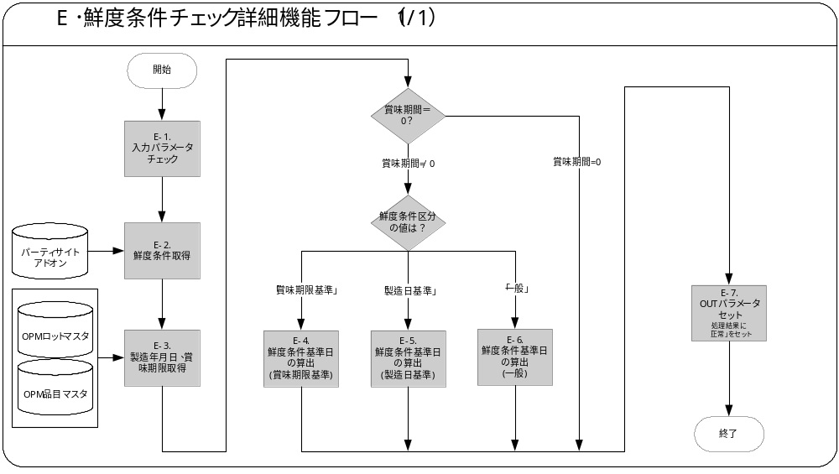

モジュール詳細機能フロー
モジュール内部での詳細な機能フローを作成して転載します。機能単位で機能番号を記載して下さい。機能番号は＜モジュール番号＞-＜機能番号＞とします。機能詳細ではここで表された1機能単位に詳細な説明を記述します。
フロー記述上の注意は、「設計書作成ガイドライン」を参照して下さい。
タイトル部に「（現ページ数/全ページ数）」を記載して下さい。
フローを別ファイルで保存する場合には、この欄には「参考資料を参照して下さい。」と記入します。設計書印刷時に、別で印刷したフローを「参考資料および補足」節に添付して下さい。

機能詳細
モジュール詳細機能フローで記載されている、番号付与した機能単位で内容を詳述します。
＜処理内容＞に、機能の処理を箇条書きで記述します。
メッセージを出力する場合は、後述のメッセージ一覧にメッセージ内容を記述し、＜処理内容＞の中では以下のようにメッセージ名を記載します。
例：
＜メッセージ名＞（トークン：＜トークン＞=＜値＞）を表示します。
トークンに代入する値は、複数言語対応を考慮する必要があります。特別な場合以外は、日本語を使用しないで下さい。（日本語を使用した場合には、値リストやLOOKUP表を用いた複数言語対応を実装する必要があります。）

E-1．入力パラメータチェック
- 入力パラメータ「配送先ID」、「ロットNo」、「着荷予定日」がセットされているかチェックします。
以下の例外処理を行います。
例外条件 | 終了ステータス | 後処理 | メッセージ名 | トークン
必須入力パラメータ「配送先ID」が未設定 | エラー | 継続(E-7.OUTパラメータセット) | 必須入力パラメータ未設定エラーメッセージ | &IN_PARM='配送先ID'
必須入力パラメータ「ロットNo」が未設定 | エラー | 継続(E-7.OUTパラメータセット) | 必須入力パラメータ未設定エラーメッセージ | &IN_PARM='ロットNo'
必須入力パラメータ「着荷予定日」が未設定 | エラー | 継続(E-7.OUTパラメータセット) | 必須入力パラメータ未設定エラーメッセージ | &IN_PARM='着荷予定日'

E-2．鮮度条件取得
- 入力パラメータ「配送先ID」を基に「パーティサイトアドオンマスタ」から鮮度条件を取得します。また、クイックコードより鮮度条件に紐づく関連値を取得します。

- 抽出元 ：パーティサイトアドオンマスタ、クイックコード
- 抽出条件 ：
パーティサイトアドオンマスタ．パーティサイトID＝入力パラメータ．配送先ID
パーティサイトアドオンマスタ．適用開始日≦着荷予定日
パーティサイトアドオンマスタ．適用終了日≧着荷予定日
クイックコード．コード＝パーティサイトアドオンマスタ．鮮度条件
クイックコード．参照タイプ名＝「鮮度条件」
- 抽出項目 ：
No | 項目名 | 編集方法 | 備考
1 | 鮮度条件区分 | クイックコード．鮮度条件区分(DFF)
2 | 基準値 | クイックコード．基準値(DFF)
3 | 調整値 | クイックコード．調整値(DFF)

以下の例外処理を行います。
コンカレント・プログラムの終了ステータスを変更する必要がある例外処理を以下に記述します。
＜例外条件＞にはこの例外が発生する条件を記述します。
終了ステータス欄では、適切なステータスを選択し、記述します。その際に括弧は削除して下さい。
＜後処理＞には、例外後に行う処理として適切なものを以下から選択し記述します。
・中止：プログラムを中止し、ロールバックします。この動作を詳細機能フローに反映する必要はありません。
・スキップ：そのデータの処理は中止し、ロールバックします。そして次のデータにすすみ、処理を行います。この動作を、詳細機能フロー上にも反映します。
・継続：正常終了とは分岐して処理を継続します。この動作を、詳細機能フロー上にも反映します。
※エラー発生後、何かしらの処理（例えば、エラー・テーブルへの書込みなど）を行った後に終了する場合は、「継続」と記述し、その後の処理をフロー上に反映します。
＜メッセージ名＞には、後述のメッセージ一覧のメッセージ名を記載します。複数存在する場合は、カンマ区切りで記述します。
＜トークン名＞には、メッセージ内に存在するトークンを記入し、＜値＞には、そのトークンと置き換える値を記入します。トークンが複数存在する場合には、カンマ区切りで記述して下さい。
トークンに代入する値は、複数言語対応を考慮する必要があります。特別な場合以外は、日本語を使用しないで下さい。（日本語を使用した場合には、値リストやLOOKUP表を用いた複数言語対応を実装する必要があります。）
例外条件 | 終了ステータス | 後処理 | メッセージ名 | トークン
鮮度条件取得エラー | エラー | 継続(E-7.OUTパラメータセット) | 鮮度条件取得エラーメッセージ | &DELIVER_TO_ID=入力パラメータ「配送先ID」
鮮度条件が「賞味期限基準」、「製造日基準」、「一般」以外の値がセットされている | エラー | 継続(E-7.OUTパラメータセット) | 鮮度条件不正エラーメッセージ | &DELIVER_TO_ID=入力パラメータ「配送先ID」
鮮度条件が「賞味期限基準」のとき、「基準値」の値が、0またはNULLであった場合 | エラー | 継続(E-7.OUTパラメータセット) | 基準値ゼロエラーメッセージ

E-3．製造年月日、賞味期限取得
- 入力パラメータ「ロットNo」に紐づく品目の賞味期間を「OPM品目マスタ」から取得します。賞味期間＝ゼロの場合、鮮度条件のチェックをせず処理を終了します。
- 入力パラメータ「ロットNo」と一致する「OPMロットマスタ」から製造日と賞味期限を取得します。
- 抽出元 ：OPMロットマスタ、OPM品目マスタ
- 抽出条件 ：
OPMロットマスタ．ロット番号＝入力パラメータ．ロットNo
OPMロットマスタ．品目ID＝OPM品目マスタ．品目ID
- 抽出項目 ：
No | 項目名 | 編集方法 | 備考
1 | 製造年月日 | OPMロットマスタ.製造年月日
2 | 賞味期限 | OPMロットマスタ.賞味期限
3 | 賞味期間 | OPM品目マスタ.賞味期間
以下の例外処理を行います。
例外条件 | 終了ステータス | 後処理 | メッセージ名 | トークン
ロット情報なし | エラー | 継続(E-7.OUTパラメータセット) | ロット情報なしエラーメッセージ | & LOT_NO＝入力パラメータ「ロットNo」の値
E-2で取得した「鮮度条件区分」が「1(賞味期限基準)」かつ  取得した「賞味期限」がNULLであった場合 | エラー | 継続(E-7.OUTパラメータセット) | 賞味期限なしエラーメッセージ | &FLESH_CODE='賞味期限基準'  & LOT_NO＝入力パラメータ「ロットNo」の値
E-2で取得した「鮮度条件区分」が「1(賞味期限基準)」かつ  取得した「製造日」がNULLであった場合 | エラー | 継続(E-7.OUTパラメータセット) | 製造年月日なしエラーメッセージ | &FLESH_CODE='賞味期限基準'  & LOT_NO＝入力パラメータ「ロットNo」の値
E-2で取得した「鮮度条件区分」が「2(製造日基準)」かつ  取得した「製造日」がNULLであった場合 | エラー | 継続(E-7.OUTパラメータセット) | 製造年月日なしエラーメッセージ | &FLESH_CODE='製造日基準'  & LOT_NO＝入力パラメータ「ロットNo」の値
E-2で取得した「鮮度条件区分」が「0(一般)」かつ  取得した「賞味期限」がNULLであった場合 | エラー | 継続(E-7.OUTパラメータセット) | 賞味期限なしエラーメッセージ | &FLESH_CODE='一般'  & LOT_NO＝入力パラメータ「ロットNo」の値
製造年月日にセットしてある書式が日付書式ではない場合 | エラー | 継続(E-7.OUTパラメータセット) | 書式エラー | &STYLE_NAME ='製造年月日'  & LOT_NO＝入力パラメータ「ロットNo」の値
賞味期限にセットしてある書式が日付書式ではない場合 | エラー | 継続(E-7.OUTパラメータセット) | 書式エラー | &STYLE_NAME ='賞味期限'  & LOT_NO＝入力パラメータ「ロットNo」の値

E-4．鮮度条件基準日の算出(賞味期限基準)
- E-2で取得した「鮮度条件区分」が「1(賞味期限基準)」の場合に鮮度条件の判断基準となる期間を算出し、鮮度条件基準日を取得します。
- 基準期間(日) = (「OPMロットマスタ.賞味期限」－「OPMロットマスタ.製造年月日」) ÷E-2で取得した「基準値」 ※端数切り捨て
- 鮮度条件基準日＝「OPMロットマスタ.製造年月日」＋「基準期間」＋E-2で取得した「調整値」

E-5．鮮度条件基準日の算出(製造日基準)
- E-2で取得した「鮮度条件区分」が「2(製造日基準)」の場合に鮮度条件の判断基準となる、鮮度条件基準日を取得します。
- 鮮度条件基準日＝「OPMロットマスタ.製造年月日」＋E-2で取得した「基準値」＋E-2で取得した「調整値」

E-6．鮮度条件基準日の算出(一般)
- E-2で取得した「鮮度条件区分」が「0(一般)」の場合に鮮度条件の判断基準となる、鮮度条件基準日を取得します。
- 鮮度条件基準日＝「OPMロットマスタ.賞味期限」＋E-2で取得した「基準値」＋E-2で取得した「調整値」

E-7．OUTパラメータセット
- E-4～E-6で算出された「鮮度条件基準日」から以下の条件でOUTパラメータをセットします。ただし、E-3で取得した賞味期間＝ゼロの場合は正常をセットします。
「鮮度条件基準日」≧入力パラメータ「着荷予定日」：正常
「鮮度条件基準日」＜入力パラメータ「着荷予定日」：鮮度条件エラー

- 出力項目
No | 出力先 | 出力項目 |  | 編集方法 | 備考
1 | OUTパラメータ | リターンコード |  | 処理が正常終了したか異常終了したかがセットされます。  正常： 0  異常：-1
2 | OUTパラメータ | エラーメッセージコード |  | 異常終了した場合に、そのエラーのメッセージコードがセットされます。
3 | OUTパラメータ | エラーメッセージ |  | 異常終了した場合に、そのエラーのメッセージがセットされます。
4 | OUTパラメータ | 処理結果 |  | 処理結果として正常かエラーかがセットされます。  正常： 0  鮮度条件エラー： 1
5 | OUTパラメータ | 基準日付 |  | 上記「処理結果」が  ①正常の場合  何もセットされません。  ②エラーの場合、  E-4～E-6で算出された「鮮度条件基準日」

メッセージ一覧
出力するメッセージがある場合は、そのメッセージ内容を表形式で記述します。
各メッセージには、メッセージ名を付与し、＜メッセージ名＞に記述します。
＜メッセージ書式＞には、メッセージの書式を記載します。トークンがある場合はトークンを含めて記載します。
＜メッセージ表示例＞には、トークンに実際の単語を埋め込んだ表示例を記載します。
＜トークン＞には、＜メッセージ書式＞に記載したトークンを全て記載します。トークンに関する詳しい説明は＜説明＞に記載します。
メッセージ名 | メッセージ書式 | メッセージ表示例
必須入力パラメータ未設定エラーメッセージ | 入力パラメータ「&IN_PARAM」は設定されていません。 | 入力パラメータ「ロットNo」は設定されていません。
基準値ゼロエラーメッセージ | 取得した鮮度条件基準値の値が 0 またはNULLです。 | 取得した鮮度条件基準値の値が 0 またはNULLです。
鮮度条件取得エラーメッセージ | 配送先(&DELIVER_TO_ID)の鮮度条件が取得できませんでした。 | 配送先(12536)の鮮度条件が取得できませんでした。
ロット情報なしエラーメッセージ | 入力パラメータ「ロットNo」＝&LOT_NO に紐づくロットが取得できませんでした。 | 入力パラメータ「ロットNo」＝354878 に紐づくロットが取得できませんでした。
鮮度条件不正エラーメッセージ | 配送先(&DELIVER_TO_ID)の鮮度条件の値が不正です。 | 配送先(12536)の鮮度条件の値が不正です。
賞味期限なしエラーメッセージ | &FLESH_CODEの配送先に対して、ロットNo：& LOT_NOは、賞味期限がセットされていません。 | 賞味期限基準の配送先に対して、ロットNo：1234567890は、賞味期限がセットされていません。
製造年月日なしエラーメッセージ | &FLESH_CODEの配送先に対して、ロットNo：& LOT_NOは、製造年月日がセットされていません。 | 製造日基準の配送先に対して、ロットNo：1234567890は、製造年月日がセットされていません。
書式エラー | &STYLE_NAME の書式が不正です。(ロットNo: &LOT_NO ) | 賞味期限の書式が不正です。(ロットNo: 1234567890)
メッセージで使用するトークンは以下の通りです。
トークン | 説明
&IN_PARAM | 入力パラメータ名が設定されます。（配送先ID,ロットNo,着荷予定日）
&DELIVER_TO_ID | 入力パラメータ「配送先ID」の値がセットされます。
&LOT_NO | 入力パラメータ「ロットNo」の値がセットされます。

参考資料および補足
なし
他に添付する参考資料や補足説明などがあれば記述します。
Oracle Designerを使用してデータベース設計を行っている場合には、参考情報としてRepository Reportから「エンティティ定義」を出力し、主なエンティティ定義を添付することを推奨します。
設計標準に対する例外が認められた場合には、その内容を記述します。
他に添付する参考資料や補足説明などがあれば記述します。
Oracle Designerを使用してデータベース設計を行っている場合には、参考情報としてRepository Reportから「エンティティ定義」を出力し、主なエンティティ定義を添付することを推奨します。
設計標準に対する例外が認められた場合には、その内容を記述します。

F.リードタイム算出－共通プログラム
＜モジュールC名称＞には、前述の「モジュール構成」で箇条書きしたモジュール名を記述します。
モジュール名の前には、モジュール番号を記載して下さい。モジュール番号は、アルファベット（大文字）とします。
この機能が複数のコンカレント・プログラムから構成される場合は、この章を繰り返して記述します。また、コンカレント・プログラムが存在しない場合は、この章を削除して下さい。
ソース・プログラムの再利用をする場合は、下記の例のように参照するモジュール名称を記述します。さらに、「業務規約」、「システム前提条件」、「コンカレント・プログラム入力項目」を記述し、その他の節は全て削除します。
例：
このモジュールは、＜モジュール番号＞．＜参照するモジュール名称＞のソース・プログラムを再利用します。詳細は、＜モジュール番号＞．＜参照するモジュール名称＞の章を参照して下さい。

業務規約
このモジュールで実装されるビジネスルールを箇条書きで記述します。
このモジュールが満たすべき、目標時間を記載します。
このモジュールは以下の業務上の要件を実現します。
- 配送先、配送元、商品区分を基に、最小生産物流LTを算出します。

システム前提条件
このモジュールが正常に動作するためのモジュール単位の前提条件（終了しているべき処理、同時実行が不可能な処理など）を箇条書きで記述します。
機能全体の「モジュール構成」との記述内容の重複は避けてください。
特筆すべき前提条件がない場合は、この節を削除して下さい。
このモジュールは以下のシステム上の条件が満たされていることを前提に設計されています。
- 配送先、配送元で決定される商品区分単位の最小生産物流LT、引取変更LT、配送リードタイムが配送L/Tアドオンマスタで管理されているものとします。

モジュール機能詳細
このモジュールが備える機能を文章もしくは箇条書きで記述します。ここでは、｢モジュール構成｣で記述した内容より詳細な説明を記載します。
このモジュールは、以下にあげる機能を備えています。
- 配送先、配送元、商品区分を基に、最小生産物流LT、引取変更LT、配送リードタイムを導出します。
- 出庫形態に従って、最小生産物流LTか引取変更LTかを判断し、出力します。

カスタム・プロファイル・オプション
カスタム・プロファイル・オプションについて記述します。
＜プロファイル・オプション名＞には、プロファイル・オプション名を日本語で記述します。
＜説明＞には、そのプロファイル・オプションの用途や設定可能なレベルなどを記述します。
＜値＞には、そのプロファイル・オプションが取りうる値を記載し、＜値の説明＞に説明を記述します。
カスタム・プロファイル・オプションを使用しない場合は、この節を削除して下さい。

1. XXWSH:出庫形態_引取計画(XWSH_TRAN_TYPE_PLAN)
「引取変更」の受注タイプ．取引タイプ名をサイトレベルで管理します。
このプロファイル・オプションは以下の値を設定することができます。
値 | 説明
引取変更 | 引取計画を表す受注タイプの取引タイプ名

共通プログラム入力項目
コンカレント・プログラムに引数として与えるパラメータ項目とその説明を箇条書きで記述します。
｢必須｣、｢任意｣のいずれかを選択し、記述して下さい。その際に括弧は削除して下さい。
「随時実行」の場合、パラメータはその特徴から4種類に分類されます。「入力テキスト」、「値リスト」、「表示項目」、「非表示」のいずれかを選択し、記述して下さい。その際に括弧は削除します。また、場合によっては、表形式の追記が必要になります。（＊）を参照して下さい。
・入力テキスト：一般的な、ユーザーが任意で入力可能なパラメータ
・値リスト：値リストが存在するパラメータ（＊1）
・表示項目：表示しかせず、ユーザーの変更を許可しないパラメータ
・非表示：パラメータ入力画面には非表示で、内部的に処理を行うパラメータ
「随時実行」の場合、デフォルト値の検討をします。（＊2）
（＊1）値リスト：表参照形式の値リストの場合には、値リスト表参照に、「参照する表名」をエンティティ名で記述し、説明部には「その値の取得ルーチン」を記述します。値リストが取りうる値が表参照ではなく明確に規定されている場合には、「オプション＃」を使用して、選択しうる全ての個数だけの列を設け、それぞれの値とその説明を記述します。
（＊2）デフォルト値：デフォルト値欄には「規定されるデフォルト値」を、説明欄にその値の説明を文章で記述します。デフォルト値をSQL文で取得する場合には、デフォルト値欄に「SQL」と書き、説明部にはその説明を記述します。デフォルト値をプロファイル値から取得する場合には、その旨を説明欄に記述して下さい。
表形式で追記するためのテンプレートを記載していますので、必要のない表は削除して下さい。

1.コード区分From 必須 非表示
入出庫場所Fromを分類する区分です。セットする値はクイックコード「コード区分」の値を使用します。
値リストが存在する場合は、値リストの値についての詳細を記述します。以下の2つの表から適切なものを選択して記述します。使用しない表は削除して下さい。
値リストが存在する場合で、参照するエンティティが明確な場合は、以下の表を使用してエンティティ名を記述します。

2. 入出庫場所From 必須 非表示
最小生産物流L/Tを算出するための入出庫場所のうち、起点(From)となる場所のコード値がセットされます。

3. コード区分To 必須 非表示
入出庫場所Toを分類する区分です。セットする値はクイックコード「コード区分」の値を使用します。

4. 入出庫場所To 必須 非表示
最小生産物流L/Tを算出するための入出庫場所のうち、終点(To)となる場所のコード値がセットされます。

5. 商品区分 必須 非表示
対象商品の区分をセットします。セットするコードは以下の値をセットします。
リ ー フ： 1
ドリンク： 2

5. 出庫形態ID 任意 非表示
対象の出庫形態ID（受注タイプID）をセットします。本パラメータがセットされている場合にのみ、受注タイプが「引取変更」であるか否かを判断し、「生産物流LT／引取変更LT」にセットする値を切り替えます。

共通プログラム出力項目
コンカレント・プログラムの出力ファイルに出力する項目を箇条書きで記述します。実際に出力する文字などは後述の機能詳細に記述して下さい。
コンカレント・ログとして出力する項目については、「MD.070 機能拡張に当たっての技術設計書」に記述してください。
出力項目がない場合には、この節を削除して下さい。
必須出力項目を記述します。

1.リターンコード
処理が終了したときの状態コードがセットされます。

2.エラーメッセージコード
異常終了した場合に、そのエラーのメッセージコードがセットされます。

3.エラーメッセージ
異常終了した場合に、そのエラーのメッセージがセットされます。

4.生産物流LT／引取変更LT
入力パラメータ「商品区分」と「出庫形態ID」によってセットされる値が替わります。
入力パラメータ |  | 出力パラメータ
出庫形態 | 商品区分 | 最小生産物流L/T
引取変更 | － | 引取変更LT
引取変更以外  (未指定を含む) | ドリンク | ドリンク生産物流LT
引取変更以外  (未指定を含む) | リーフ | リーフ生産物流LT
※出庫形態が「引取変更」の場合には、商品区分に関係なく「引取変更LT」をセットします。
また、入力パラメータ「出庫形態ID」がセットされていない場合は、「引取変更以外」と同様に商品区分に応じたリードタイムをセットします。

5.配送リードタイム
取得した配送リードタイムがセットされます。

ユーザー手順
このモジュールを実行するためのユーザー・オペレーション手順をコンカレント・プログラム実行タイミング毎に箇条書きで記述します。
起動条件が随時実行の場合は、以下のように記述して下さい。
例：
標準要求発行（SRS）画面より＜モジュール名＞コンカレント・プログラムを選択し、適切なパラメータを入力後、「発行」ボタンを押下して起動します。
起動条件が定期実行の場合は、以下のように記述して下さい。
例：
定期実行されるため、ユーザー手順はありません。
起動条件が他モジュールからの実行の場合は、以下のように記述して下さい。
例：
＜関連設計書名＞で記述される＜モジュール名＞モジュールのユーザー手順＜順番＞より起動されるため、ここでのユーザー手順の記述は省略します。
起動条件が要求セットによる実行の場合は、以下のように記述して下さい。
例：
要求セットとして起動するため、ユーザー手順はありません。
手順が複数ステップにわたる場合は、スタイル「Number List」を使用します。
エラー発生後の再起動だけに必要な特別な手順がある場合には、｢参考資料および補足｣で記述します。
このモジュールは以下の手順で実行します。

他モジュール起動
他モジュールから起動されるため、ここでのユーザー手順の記述は省略します。

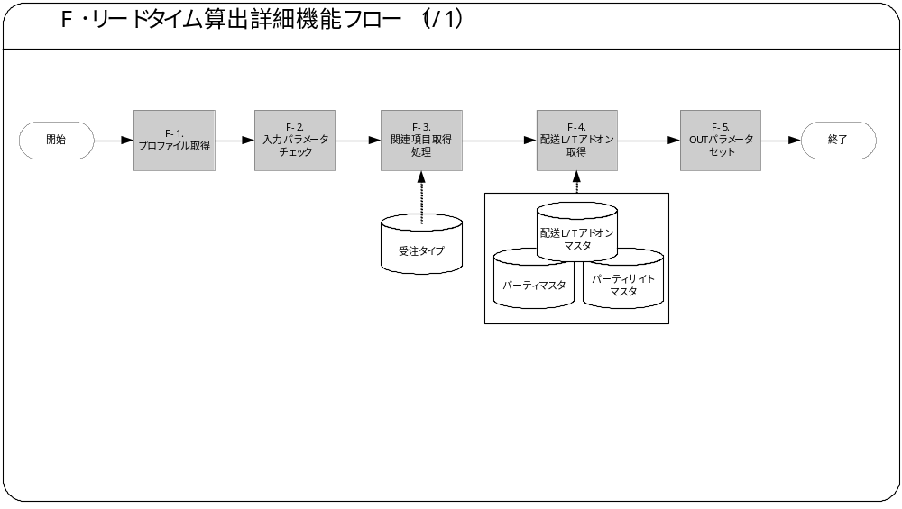モジュール詳細機能フロー
モジュール内部での詳細な機能フローを作成して転載します。機能単位で機能番号を記載して下さい。機能番号は＜モジュール番号＞-＜機能番号＞とします。機能詳細ではここで表された1機能単位に詳細な説明を記述します。
フロー記述上の注意は、「設計書作成ガイドライン」を参照して下さい。
タイトル部に「（現ページ数/全ページ数）」を記載して下さい。
フローを別ファイルで保存する場合には、この欄には「参考資料を参照して下さい。」と記入します。設計書印刷時に、別で印刷したフローを「参考資料および補足」節に添付して下さい。

機能詳細
モジュール詳細機能フローで記載されている、番号付与した機能単位で内容を詳述します。
＜処理内容＞に、機能の処理を箇条書きで記述します。
メッセージを出力する場合は、後述のメッセージ一覧にメッセージ内容を記述し、＜処理内容＞の中では以下のようにメッセージ名を記載します。
例：
＜メッセージ名＞（トークン：＜トークン＞=＜値＞）を表示します。
トークンに代入する値は、複数言語対応を考慮する必要があります。特別な場合以外は、日本語を使用しないで下さい。（日本語を使用した場合には、値リストやLOOKUP表を用いた複数言語対応を実装する必要があります。）

F-1．プロファイル取得
プロファイル「XXWSH:出庫形態_引取計画」を取得します。
以下の例外処理を行います。
コンカレント・プログラムの終了ステータスを変更する必要がある例外処理を以下に記述します。
＜例外条件＞にはこの例外が発生する条件を記述します。
終了ステータス欄では、適切なステータスを選択し、記述します。その際に括弧は削除して下さい。
＜後処理＞には、例外後に行う処理として適切なものを以下から選択し記述します。
・中止：プログラムを中止し、ロールバックします。この動作を詳細機能フローに反映する必要はありません。
・スキップ：そのデータの処理は中止し、ロールバックします。そして次のデータにすすみ、処理を行います。この動作を、詳細機能フロー上にも反映します。
・継続：正常終了とは分岐して処理を継続します。この動作を、詳細機能フロー上にも反映します。
※エラー発生後、何かしらの処理（例えば、エラー・テーブルへの書込みなど）を行った後に終了する場合は、「継続」と記述し、その後の処理をフロー上に反映します。
＜メッセージ名＞には、後述のメッセージ一覧のメッセージ名を記載します。複数存在する場合は、カンマ区切りで記述します。
＜トークン名＞には、メッセージ内に存在するトークンを記入し、＜値＞には、そのトークンと置き換える値を記入します。トークンが複数存在する場合には、カンマ区切りで記述して下さい。
トークンに代入する値は、複数言語対応を考慮する必要があります。特別な場合以外は、日本語を使用しないで下さい。（日本語を使用した場合には、値リストやLOOKUP表を用いた複数言語対応を実装する必要があります。）
例外条件 | 終了ステータス | 後処理 | メッセージ名 | トークン
プロファイル「XXWSH:出庫形態_引取計画」の取得に失敗した場合 | エラー | 継続(C-5.OUTパラメータセット) | プロファイル取得エラーメッセージ | &PROF_NAME  =XXWSH_TRAN_TYPE_PLAN

F-2．入力パラメータチェック
入力パラメータ「コード区分From」、「入出庫場所From」、「コード区分To」、「入出庫場所To」「商品区分」がセットされているかチェックします。
入力パラメータ「商品区分」について、１（リーフ）、２（ドリンク）以外がセットされていないかチェックします。
以下の例外処理を行います。
コンカレント・プログラムの終了ステータスを変更する必要がある例外処理を以下に記述します。
＜例外条件＞にはこの例外が発生する条件を記述します。
終了ステータス欄では、適切なステータスを選択し、記述します。その際に括弧は削除して下さい。
＜後処理＞には、例外後に行う処理として適切なものを以下から選択し記述します。
・中止：プログラムを中止し、ロールバックします。この動作を詳細機能フローに反映する必要はありません。
・スキップ：そのデータの処理は中止し、ロールバックします。そして次のデータにすすみ、処理を行います。この動作を、詳細機能フロー上にも反映します。
・継続：正常終了とは分岐して処理を継続します。この動作を、詳細機能フロー上にも反映します。
※エラー発生後、何かしらの処理（例えば、エラー・テーブルへの書込みなど）を行った後に終了する場合は、「継続」と記述し、その後の処理をフロー上に反映します。
＜メッセージ名＞には、後述のメッセージ一覧のメッセージ名を記載します。複数存在する場合は、カンマ区切りで記述します。
＜トークン名＞には、メッセージ内に存在するトークンを記入し、＜値＞には、そのトークンと置き換える値を記入します。トークンが複数存在する場合には、カンマ区切りで記述して下さい。
トークンに代入する値は、複数言語対応を考慮する必要があります。特別な場合以外は、日本語を使用しないで下さい。（日本語を使用した場合には、値リストやLOOKUP表を用いた複数言語対応を実装する必要があります。）
例外条件 | 終了ステータス | 後処理 | メッセージ名 | トークン
入力パラメータ「コード区分From」が未設定 | エラー | 継続(C-5.OUTパラメータセット) | 入力パラメータ不正 | &IN_PARAM= コード区分FROM
入力パラメータ「入出庫場所From」が未設定 | エラー | 継続(C-5.OUTパラメータセット) | 入力パラメータ不正 | &IN_PARAM= 入出庫場所FROM
入力パラメータ「コード区分To」が未設定 | エラー | 継続(C-5.OUTパラメータセット) | 入力パラメータ不正 | &IN_PARAM= コード区分TO
入力パラメータ「入出庫場所To」が未設定 | エラー | 継続(C-5.OUTパラメータセット) | 入力パラメータ不正 | &IN_PARAM= 入出庫場所TO
入力パラメータ「商品区分」が未設定 | エラー | 継続(C-5.OUTパラメータセット) | 入力パラメータ不正 | &IN_PARAM= 商品区分
入力パラメータ「商品区分」が規定値以外がセットされている | エラー | 継続(C-5.OUTパラメータセット) | 入力パラメータ「商品区分」不正 | なし

F-3．関連項目取得処理
入力パラメータ「出庫形態ID」から受注タイプが「引取変更」か否かをチェックします。
- 抽出元 ：受注タイプ
- 抽出条件 ：
受注タイプ．取引タイプID＝入力パラメータ「出庫形態ID」
- 抽出項目 ：
項目名 | 編集方法 | 備考
受注タイプ | 受注タイプ．取引タイプ名

F-4．配送L/Tアドオン情報抽出
指定された入力パラメータに合致するリードタイムを配送L/Tアドオンマスタから抽出します。
- 抽出元 ：配送L/Tアドオンマスタ
- 抽出条件 ：
配送L/Tアドオンマスタ．コード区分1＝入力パラメータ「コード区分From」
配送L/Tアドオンマスタ．入出庫場所1＝入力パラメータ「入出庫場所From」
配送L/Tアドオンマスタ．コード区分2＝入力パラメータ「コード区分To」
配送L/Tアドオンマスタ．入出庫場所2＝入力パラメータ「入出庫場所To」
配送L/Tアドオンマスタ．適用開始日≦システム日付
配送L/Tアドオンマスタ．適用終了日≧システム日付
- 抽出項目 ：
項目名 | 編集方法 | 備考
ドリンク生産物流LT | 配送L/Tアドオンマスタ．ドリンク生産物流LT区分
リーフ生産物流LT | 配送L/Tアドオンマスタ．リーフ生産物流LT区分
配送リードタイム | 配送L/Tアドオンマスタ．配送リードタイム
引取変更LT | 配送L/Tアドオンマスタ．引取変更LT

上記検索で、対象データがない場合には、例外処理を行いますが、入力パラメータ「コード区分To」が「9」(配送先)の場合のみ、合致する顧客または拠点との配送LTを配送L/Tアドオンマスタから抽出します。
- 抽出元 ：配送L/Tアドオンマスタ、パーティマスタ、パーティサイトマスタ
- 抽出条件 ：
パーティサイトマスタ．サイト番号 ＝ 入力パラメータ「入出庫場所To」
パーティマスタ．パーティID ＝ パーティサイトマスタ．パーティID
配送L/Tアドオンマスタ．コード区分1＝ 入力パラメータ「コード区分From」
配送L/Tアドオンマスタ．入出庫場所1＝ 入力パラメータ「入出庫場所From」
配送L/Tアドオンマスタ．コード区分2＝ 1
配送L/Tアドオンマスタ．入出庫場所2＝ パーティマスタ．組織番号
配送L/Tアドオンマスタ．適用開始日≦システム日付
配送L/Tアドオンマスタ．適用終了日≧システム日付

- 抽出項目 ：
項目名 | 編集方法 | 備考
ドリンク生産物流LT | 配送L/Tアドオンマスタ．ドリンク生産物流LT区分
リーフ生産物流LT | 配送L/Tアドオンマスタ．リーフ生産物流LT区分
配送リードタイム | 配送L/Tアドオンマスタ．配送リードタイム
引取変更LT | 配送L/Tアドオンマスタ．引取変更LT

以下の例外処理を行います。
例外条件 | 終了ステータス | 後処理 | メッセージ名 | トークン
対象データなし | エラー | 継続(C-5.OUTパラメータセット) | 対象データなしエラーメッセージ | &CODE_KBN_FROM = 入力パラメータ「コード区分From」,  &NSBASH_FROM = 入力パラメータ「入出庫場所From」,  &CODE_KBN_TO = 入力パラメータ「コード区分To」,  &NSBASH_TO = 入力パラメータ「入出庫場所To」,  &ITEM_CLASS = 入力パラメータ「商品区分」

F-5．OUTパラメータセット
- 以下の通りセットします。
- 出力項目
No | 出力項目 | 編集方法
1 | リターンコード | 処理が正常終了したか異常終了したかがセットされます。  正常： 0  異常： -1
2 | エラーメッセージコード | 異常終了した場合に、そのエラーのメッセージコードがセットされます。
3 | エラーメッセージ | 異常終了した場合に、そのエラーのメッセージがセットされます。
4 | 生産物流LT／引取変更LT | 出庫形態が「引取変更」の場合  F-4で取得した引取変更LTがセットされます  出庫形態が「引取変更」以外の場合  F-4で取得したドリンク生産物流LTまたはリーフ生産物流LTがセットされます  ①入力パラメータ「商品区分」が「ドリンク」の場合  ドリンク生産物流LT  ②入力パラメータ「商品区分」が「リーフ」の場合  リーフ生産物流LT
5 | 配送リードタイム | F-2で取得した配送リードタイムがセットされます。

メッセージ一覧
出力するメッセージがある場合は、そのメッセージ内容を表形式で記述します。
各メッセージには、メッセージ名を付与し、＜メッセージ名＞に記述します。
＜メッセージ書式＞には、メッセージの書式を記載します。トークンがある場合はトークンを含めて記載します。
＜メッセージ表示例＞には、トークンに実際の単語を埋め込んだ表示例を記載します。
＜トークン＞には、＜メッセージ書式＞に記載したトークンを全て記載します。トークンに関する詳しい説明は＜説明＞に記載します。
メッセージ名 | メッセージ書式 |  | メッセージ表示例
プロファイル取得エラーメッセージ |  | プロファイル「&PROF_NAME」が登録されていません。 |  | プロファイル「XXWSH_TRAN_TYPE_PLAN」が登録されていません。
入力パラメータ不正 | 入力パラメータ「&IN_PARAM」は設定されていません。 |  | 入力パラメータ「コード区分From」されていません。
対象データなしエラーメッセージ | 条件に合致する情報は存在しません。（コード区分From：&CODE_KBN_FROM, 入出庫場所From：& NSBASH_FROM, コード区分To：&CODE_KBN_TO 入出庫場所To：& NSBASH_TO, 商品区分：&ITEM_CLASS） |  | 条件に合致する情報は存在しません。（コード区分From：１, 入出庫場所From：A123, コード区分To：1 入出庫場所To：B222 ,商品区分：1）
入力パラメータ「商品区分」不正 | 入力パラメータ「商品区分」に規定値がセットされていません。 |  | 入力パラメータ「商品区分」に規定値がセットされていません。
メッセージで使用するトークンは以下の通りです。
トークン | 説明
&IN_PARAM | 入力パラメータ名をセットします。（コード区分From、入出庫場所From、コード区分To、入出庫場所To、商品区分）
&CODE_KBN_FROM | 入力パラメータ「コード区分From」をセットします。
&NSBASH_FROM | 入力パラメータ「入出庫場所From」をセットします。
&CODE _KBN_TO | 入力パラメータ「コード区分To」をセットします。
& NSBASH_TO | 入力パラメータ「入出庫場所To」をセットします。
&ITEM_CLASS | 入力パラメータ「商品区分」をセットします。

参考資料および補足
なし
他に添付する参考資料や補足説明などがあれば記述します。
Oracle Designerを使用してデータベース設計を行っている場合には、参考情報としてRepository Reportから「エンティティ定義」を出力し、主なエンティティ定義を添付することを推奨します。
設計標準に対する例外が認められた場合には、その内容を記述します。

G.出荷可否チェック－共通プログラム
＜モジュールC名称＞には、前述の「モジュール構成」で箇条書きしたモジュール名を記述します。
モジュール名の前には、モジュール番号を記載して下さい。モジュール番号は、アルファベット（大文字）とします。
この機能が複数のコンカレント・プログラムから構成される場合は、この章を繰り返して記述します。また、コンカレント・プログラムが存在しない場合は、この章を削除して下さい。
ソース・プログラムの再利用をする場合は、下記の例のように参照するモジュール名称を記述します。さらに、「業務規約」、「システム前提条件」、「コンカレント・プログラム入力項目」を記述し、その他の節は全て削除します。
例：
このモジュールは、＜モジュール番号＞．＜参照するモジュール名称＞のソース・プログラムを再利用します。詳細は、＜モジュール番号＞．＜参照するモジュール名称＞の章を参照して下さい。

業務規約
このモジュールで実装されるビジネスルールを箇条書きで記述します。
このモジュールが満たすべき、目標時間を記載します。
このモジュールは以下の業務上の要件を実現します。
- 配送先、出荷予定日(または着荷予定日)、品目、数量、出荷元を基に、フォーキャストの数量と照らし合わせて、出荷可能かどうかを判断します。

システム前提条件
このモジュールが正常に動作するためのモジュール単位の前提条件（終了しているべき処理、同時実行が不可能な処理など）を箇条書きで記述します。
機能全体の「モジュール構成」との記述内容の重複は避けてください。
特筆すべき前提条件がない場合は、この節を削除して下さい。
このモジュールは以下のシステム上の条件が満たされていることを前提に設計されています。
- 引取計画、出荷数制限、計画商品引取計画がフォーキャストに登録されているものとします。

モジュール機能詳細
このモジュールが備える機能を文章もしくは箇条書きで記述します。ここでは、｢モジュール構成｣で記述した内容より詳細な説明を記載します。
このモジュールは、以下にあげる機能を備えています。
- 指定された「配送先」、「出荷予定日」、「着荷予定日」、「品目コード」、「数量」、「出荷元」を基に、指定された「数量」の出荷が可能かどうかを、フォーキャストに登録されている引取計画、出荷数制限、計画商品引取計画と指定された項目を比較して判断します。

共通プログラム入力項目
コンカレント・プログラムに引数として与えるパラメータ項目とその説明を箇条書きで記述します。
｢必須｣、｢任意｣のいずれかを選択し、記述して下さい。その際に括弧は削除して下さい。
「随時実行」の場合、パラメータはその特徴から4種類に分類されます。「入力テキスト」、「値リスト」、「表示項目」、「非表示」のいずれかを選択し、記述して下さい。その際に括弧は削除します。また、場合によっては、表形式の追記が必要になります。（＊）を参照して下さい。
・入力テキスト：一般的な、ユーザーが任意で入力可能なパラメータ
・値リスト：値リストが存在するパラメータ（＊1）
・表示項目：表示しかせず、ユーザーの変更を許可しないパラメータ
・非表示：パラメータ入力画面には非表示で、内部的に処理を行うパラメータ
「随時実行」の場合、デフォルト値の検討をします。（＊2）
（＊1）値リスト：表参照形式の値リストの場合には、値リスト表参照に、「参照する表名」をエンティティ名で記述し、説明部には「その値の取得ルーチン」を記述します。値リストが取りうる値が表参照ではなく明確に規定されている場合には、「オプション＃」を使用して、選択しうる全ての個数だけの列を設け、それぞれの値とその説明を記述します。
（＊2）デフォルト値：デフォルト値欄には「規定されるデフォルト値」を、説明欄にその値の説明を文章で記述します。デフォルト値をSQL文で取得する場合には、デフォルト値欄に「SQL」と書き、説明部にはその説明を記述します。デフォルト値をプロファイル値から取得する場合には、その旨を説明欄に記述して下さい。
表形式で追記するためのテンプレートを記載していますので、必要のない表は削除して下さい。

1.チェック方法区分 必須 非表示
出荷可否チェックの種類をセットします。セットするコード値は以下に示します。
＜チェック方法区分コード値＞
設定値 | チェック方法 | 備考
1 | 引取計画
2 | 出荷数制限(商品部)
3 | 出荷数制限(物流部)
4 | 計画商品引取計画

値リストが存在する場合は、値リストの値についての詳細を記述します。以下の2つの表から適切なものを選択して記述します。使用しない表は削除して下さい。
値リストが存在する場合で、参照するエンティティが明確な場合は、以下の表を使用してエンティティ名を記述します。

2.拠点コード 任意 非表示
出荷依頼の配送先に紐づく拠点コードをセットします。入力パラメータ「チェック方法区分」が「出荷数制限(物流部)」以外では、必要です。

3.品目ID 必須 非表示
品目マスタの品目IDをセットします。

4.数量 必須 非表示
対象の品目を出荷する数量をセットします。

5.対象日 必須 非表示
チェック対象の日付(出荷予定日または着荷予定日)をセットします。
チェック方法とセットする日付の種類を以下に示します。
チェック方法 | 対象日にセットする日付 | 備考
引取計画 | 着荷予定日
出荷数制限(商品部) | 着荷予定日
出荷数制限(物流部) | 出荷予定日
計画商品引取計画 | 出荷予定日

6.出荷元ID 任意 非表示
対象の品目を出荷する出荷元IDをセットします。入力パラメータ「チェック方法区分」が「出荷数制限(商品部)」以外では、必要です。

共通プログラム出力項目
コンカレント・プログラムの出力ファイルに出力する項目を箇条書きで記述します。実際に出力する文字などは後述の機能詳細に記述して下さい。
コンカレント・ログとして出力する項目については、「MD.070 機能拡張に当たっての技術設計書」に記述してください。
出力項目がない場合には、この節を削除して下さい。
必須出力項目を記述します。

1.リターンコード
処理が終了したときの状態コードがセットされます。

2.エラーメッセージコード
異常終了した場合に、そのエラーのメッセージコードがセットされます。

3.エラーメッセージ
異常終了した場合に、そのエラーのメッセージがセットされます。

4.処理結果
出荷合計数量が計画数量を上回っていた場合、または、出荷停止日チェックに不備がある場合、エラーとします。そうでなければ、正常をセットします。

ユーザー手順
このモジュールを実行するためのユーザー・オペレーション手順をコンカレント・プログラム実行タイミング毎に箇条書きで記述します。
起動条件が随時実行の場合は、以下のように記述して下さい。
例：
標準要求発行（SRS）画面より＜モジュール名＞コンカレント・プログラムを選択し、適切なパラメータを入力後、「発行」ボタンを押下して起動します。
起動条件が定期実行の場合は、以下のように記述して下さい。
例：
定期実行されるため、ユーザー手順はありません。
起動条件が他モジュールからの実行の場合は、以下のように記述して下さい。
例：
＜関連設計書名＞で記述される＜モジュール名＞モジュールのユーザー手順＜順番＞より起動されるため、ここでのユーザー手順の記述は省略します。
起動条件が要求セットによる実行の場合は、以下のように記述して下さい。
例：
要求セットとして起動するため、ユーザー手順はありません。
手順が複数ステップにわたる場合は、スタイル「Number List」を使用します。
エラー発生後の再起動だけに必要な特別な手順がある場合には、｢参考資料および補足｣で記述します。
このモジュールは以下の手順で実行します。

他モジュール起動
他モジュールから起動されるため、ここでのユーザー手順の記述は省略します。

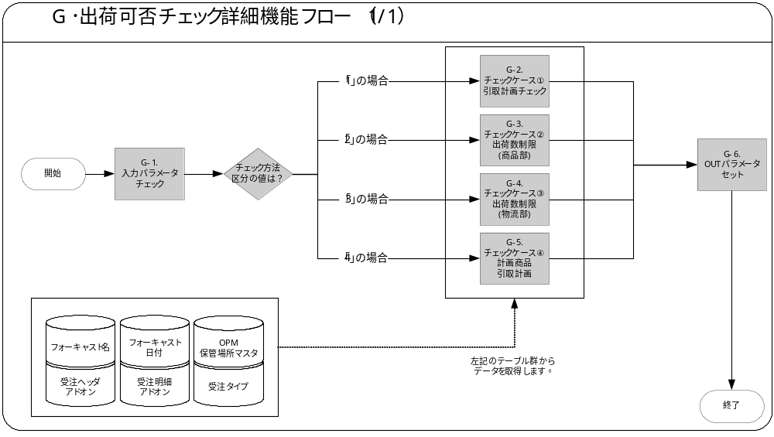

モジュール詳細機能フロー
モジュール内部での詳細な機能フローを作成して転載します。機能単位で機能番号を記載して下さい。機能番号は＜モジュール番号＞-＜機能番号＞とします。機能詳細ではここで表された1機能単位に詳細な説明を記述します。
フロー記述上の注意は、「設計書作成ガイドライン」を参照して下さい。
タイトル部に「（現ページ数/全ページ数）」を記載して下さい。
フローを別ファイルで保存する場合には、この欄には「参考資料を参照して下さい。」と記入します。設計書印刷時に、別で印刷したフローを「参考資料および補足」節に添付して下さい。

機能詳細
モジュール詳細機能フローで記載されている、番号付与した機能単位で内容を詳述します。
＜処理内容＞に、機能の処理を箇条書きで記述します。
メッセージを出力する場合は、後述のメッセージ一覧にメッセージ内容を記述し、＜処理内容＞の中では以下のようにメッセージ名を記載します。
例：
＜メッセージ名＞（トークン：＜トークン＞=＜値＞）を表示します。
トークンに代入する値は、複数言語対応を考慮する必要があります。特別な場合以外は、日本語を使用しないで下さい。（日本語を使用した場合には、値リストやLOOKUP表を用いた複数言語対応を実装する必要があります。）

G-1．入力パラメータチェック
- 入力パラメータ「チェック方法区分」に規定の値（１～４）がセットされているかチェックします。
- 入力パラメータ「品目ID」、「数量」、「対象日」がセットされているかチェックします。
- 「出荷元ID」は入力パラメータ「チェック方法区分」が「2」以外のときにセットされているかチェックします。
- 「拠点コード」は入力パラメータ「チェック方法区分」が「3」以外のときにセットされているかチェックします。
以下の例外処理を行います。
コンカレント・プログラムの終了ステータスを変更する必要がある例外処理を以下に記述します。
＜例外条件＞にはこの例外が発生する条件を記述します。
終了ステータス欄では、適切なステータスを選択し、記述します。その際に括弧は削除して下さい。
＜後処理＞には、例外後に行う処理として適切なものを以下から選択し記述します。
・中止：プログラムを中止し、ロールバックします。この動作を詳細機能フローに反映する必要はありません。
・スキップ：そのデータの処理は中止し、ロールバックします。そして次のデータにすすみ、処理を行います。この動作を、詳細機能フロー上にも反映します。
・継続：正常終了とは分岐して処理を継続します。この動作を、詳細機能フロー上にも反映します。
※エラー発生後、何かしらの処理（例えば、エラー・テーブルへの書込みなど）を行った後に終了する場合は、「継続」と記述し、その後の処理をフロー上に反映します。
＜メッセージ名＞には、後述のメッセージ一覧のメッセージ名を記載します。複数存在する場合は、カンマ区切りで記述します。
＜トークン名＞には、メッセージ内に存在するトークンを記入し、＜値＞には、そのトークンと置き換える値を記入します。トークンが複数存在する場合には、カンマ区切りで記述して下さい。
トークンに代入する値は、複数言語対応を考慮する必要があります。特別な場合以外は、日本語を使用しないで下さい。（日本語を使用した場合には、値リストやLOOKUP表を用いた複数言語対応を実装する必要があります。）
例外条件 | 終了ステータス | 後処理 | メッセージ名 | トークン
入力パラメータ「チェック方法区分」が未設定 | エラー | 継続(G-6.OUTパラメータセット) | 必須入力パラメータ未設定エラーメッセージ | &IN_PARAM='チェック方法区分'
入力パラメータ「チェック方法区分」が「3」以外のとき入力パラメータ「拠点コード」が未設定 | エラー | 継続(G-6.OUTパラメータセット) | 必須入力パラメータ未設定エラーメッセージ | &IN_PARAM='拠点コード'
入力パラメータ「品目ID」が未設定 | エラー | 継続(G-6.OUTパラメータセット) | 必須入力パラメータ未設定エラーメッセージ | &IN_PARAM='品目ID'
入力パラメータ「対象日」が未設定 | エラー | 継続(G-6.OUTパラメータセット) | 必須入力パラメータ未設定エラーメッセージ | &IN_PARAM='対象日'
入力パラメータ「チェック方法区分」が「2」以外のとき入力パラメータ「出荷元ID」が未設定 | エラー | 継続(G-6.OUTパラメータセット) | 必須入力パラメータ未設定エラーメッセージ | &IN_PARAM='出荷元ID'
チェック方法区分が１～４以外 | エラー | 継続(G-6.OUTパラメータセット) | チェック方法区分値不正エラー | なし

G-2．チェックケース① 引取計画チェック
- リーフ品目の場合に、指定された「着荷予定日」を含む月に発生した出荷実績の数量と未出荷の出荷予定数量、指定された「数量」の総量が、「着荷予定日」を含む月の引取計画月間の総量を越えないかどうかを判断します。越えている場合には、起動元にエラーを返します。

- 抽出元 ：フォーキャスト名、フォーキャスト日付、OPM保管場所マスタ
- 抽出条件 ：
OPM保管場所マスタ．保管棚ID＝入力パラメータ「出荷元ID」
フォーキャスト名．フォーキャスト分類
＝「引取計画」(クイックコード「Forecast分類」より)
フォーキャスト名．出荷元倉庫＝OPM保管場所マスタ．保管倉庫コード
フォーキャスト名．拠点＝入力パラメータ「拠点コード」
フォーキャスト日付．フォーキャスト名＝フォーキャスト名．フォーキャスト名
フォーキャスト日付．組織ID＝フォーキャスト名．組織ID
フォーキャスト日付．品目ID＝入力パラメータ「品目ID」
フォーキャスト日付．開始日の年月＝入力パラメータ「対象日」の年月
- 抽出項目 ：
No | 項目名 | 編集方法 | 備考
1 | 計画合計数量 | 「フォーキャスト日付．数量」の合計

- 抽出元 ：受注ヘッダアドオン、受注ヘッダ明細アドオン、受注タイプ
- 抽出条件 ：
受注ヘッダアドオン．出荷元ID＝入力パラメータ「出荷元ID」
受注ヘッダアドオン．管轄拠点＝入力パラメータ「拠点コード」
受注ヘッダアドオン．最新フラグ＝「Y」
受注タイプ．取引タイプID ＝ 受注ヘッダアドオン．受注タイプID
受注タイプ．受注カテゴリ ＝ 「受注」
受注タイプ．出荷支給区分 ＝ 「出荷依頼」
受注ヘッダアドオン．着荷予定日の年月＝入力パラメータ「対象日」の年月
（ステータスが「入力中」、「拠点確定」、「締め済み」の場合）
受注ヘッダアドオン．着荷日の年月＝入力パラメータ「対象日」の年月
（ステータスが「出荷実績計上済」の場合）
受注ヘッダアドオン．ステータス≧「入力中」
受注ヘッダアドオン．ステータス≦「出荷実績計上済」
（「入力中」、「拠点確定」、「締め済み」、「出荷実績計上済」を対象とします）
受注明細アドオン．ヘッダID＝受注ヘッダアドオン．ヘッダID
受注明細アドオン．品目ID＝入力パラメータ「品目ID」
受注明細アドオン．削除フラグ≠「Y」
- 抽出項目 ：
No | 項目名 | 編集方法 | 備考
1 | 出荷合計数量 | 以下3つの数量の合計  ①ステータスが「入力中」、「拠点確定」、「締め済み」の場合、「受注明細アドオン．数量」  ②ステータスが「出荷実績計上済」の場合、「受注明細アドオン．出荷実績数量」の合計  ③入力パラメータ「数量」

以下の例外処理を行います。
例外条件 | 終了ステータス | 後処理 | メッセージ名 | トークン
フォーキャストデータなし | エラー | 継続(G-6.OUTパラメータセット) | 対象フォーキャストデータなしエラーメッセージ | &ITEM_ID=入力パラメータ「品目ID」の値  &SC _SHIP_DATE=入力パラメータ「対象日」の値

G-3．チェックケース② 出荷数制限(商品部)チェック
- ドリンク品目、リーフ品目共通で、指定された「着荷予定日」を期間に含む出荷数制限(商品部)をフォーキャストから取得します。フォーキャストの期間内に発生した出荷実績の数量と未出荷の出荷予定数量、指定された「数量」の総量が、フォーキャストの数量を越えないかどうかを判断します。越えている場合には、起動元にエラーを返します。
- 抽出元 ：フォーキャスト名、フォーキャスト日付、OPM保管場所マスタ
- 抽出条件 ：
フォーキャスト名．拠点＝入力パラメータ「拠点コード」
フォーキャスト名．フォーキャスト分類
＝「出荷数制限A」(クイックコード「Forecast分類」より)
フォーキャスト日付．フォーキャスト名＝フォーキャスト名．フォーキャスト名
フォーキャスト日付．組織ID＝フォーキャスト名．組織ID
フォーキャスト日付．品目ID＝入力パラメータ「品目ID」
フォーキャスト日付．開始日≦入力パラメータ「対象日」
フォーキャスト日付．終了日≧入力パラメータ「対象日」
- 抽出項目 ：
No | 項目名 | 編集方法 | 備考
1 | 計画合計数量 | 「フォーキャスト日付．数量」の合計  ※1件も取得できなかった場合には0をセット
2 | 最小開始日 | 「フォーキャスト日付．開始日」の中で最小の日付  ※1件も取得できなかった場合にはNULLをセット
3 | 最大終了日 | 「フォーキャスト日付．終了日」の中で最大の日付  ※1件も取得できなかった場合にはNULLをセット

- 抽出元 ：受注ヘッダアドオン、受注ヘッダ明細アドオン、受注タイプ
- 抽出条件 ：
受注ヘッダアドオン．管轄拠点＝入力パラメータ「拠点コード」
受注ヘッダアドオン．最新フラグ＝「Y」
受注タイプ．取引タイプID ＝ 受注ヘッダアドオン．受注タイプID
受注タイプ．受注カテゴリ ＝ 「受注」
受注タイプ．出荷支給区分 ＝ 「出荷依頼」
受注ヘッダアドオン．ステータス≧「入力中」
受注ヘッダアドオン．ステータス≦「出荷実績計上済」
（「入力中」、「拠点確定」、「締め済み」、「出荷実績計上済」を対象とします）
受注ヘッダアドオン．着荷予定日≧フォーキャスト情報取得の最小開始日
受注ヘッダアドオン．着荷予定日≦フォーキャスト情報取得の最大終了日
（ステータスが「入力中」、「拠点確定」、「締め済み」の場合）
受注ヘッダアドオン．着荷日≧フォーキャスト情報取得の最小開始日
受注ヘッダアドオン．着荷日≦フォーキャスト情報取得の最大終了日
（ステータスが「出荷実績計上済」の場合）
受注明細アドオン．ヘッダID＝受注ヘッダアドオン．ヘッダID
受注明細アドオン．品目ID＝入力パラメータ「品目ID」
受注明細アドオン．削除フラグ≠「Y」
- 抽出項目 ：
No | 項目名 | 編集方法 | 備考
1 | 出荷合計数量 | 以下3つの数量の合計  ①ステータスが「入力中」、「拠点確定」、「締め済み」の場合、「受注明細アドオン．数量」  ②ステータスが「出荷実績計上済」の場合、「受注明細アドオン．出荷実績数量」の合計  ③入力パラメータ「数量」

G-4．チェックケース③ 出荷数制限(物流部)チェック
(1) 出荷停止日チェック
ドリンク品目、リーフ品目共通で、対象のOPM品目マスタの出荷停止日と入力パラメータ「対象日」を比較し、
OPM品目マスタ．出荷停止日 ≦ 入力パラメータ「対象日」
の関係であれば、以下(2) の処理は行わず、出荷停止日エラーとします。
- 抽出元 ：OPM品目マスタ、品目マスタ
- 抽出条件 ：
品目マスタ．品目ID＝入力パラメータ「品目ID」
OPM品目マスタ．品目ID＝品目マスタ．品目ID
OPM品目マスタ．出荷停止日 ≦ 入力パラメータ「対象日」
(2) フォーキャスト「出荷数制限(物流部)」チェック
上記、(1) でエラーでない場合、ドリンク品目、リーフ品目共通で、指定された「出荷予定日」を期間に含む出荷数制限(物流部)をフォーキャストから取得します。フォーキャストの期間内に発生した出荷実績の数量と未出荷の出荷予定数量、指定された「数量」の総量が、フォーキャストの数量を越えないかどうかを判断します。越えている場合には、起動元にエラーを返します。

- 抽出元 ：フォーキャスト名、フォーキャスト日付、OPM保管場所マスタ
- 抽出条件 ：
OPM保管場所マスタ．保管場所ID＝入力パラメータ「出荷元ID」
フォーキャスト名．フォーキャスト分類(DFF)
＝「出荷数制限B」(クイックコード「Forecast分類」より)
フォーキャスト名．出荷元倉庫＝OPM保管場所マスタ．保管場所コード
フォーキャスト日付．フォーキャスト名＝フォーキャスト名．フォーキャスト名
フォーキャスト日付．組織ID＝フォーキャスト名．組織ID
フォーキャスト日付．品目ID＝入力パラメータ「品目ID」
フォーキャスト日付．開始日≦入力パラメータ「対象日」
フォーキャスト日付．終了日≧入力パラメータ「対象日」
- 抽出項目 ：
No | 項目名 | 編集方法 | 備考
1 | 計画合計数量 | 「フォーキャスト日付．数量」の合計  ※1件も取得できなかった場合には0をセット
2 | 最小開始日 | 「フォーキャスト日付．開始日」の中で最小の日付  ※1件も取得できなかった場合にはNULLをセット
3 | 最大終了日 | 「フォーキャスト日付．終了日」の中で最大の日付  ※1件も取得できなかった場合にはNULLをセット

- 抽出元 ：受注ヘッダアドオン、受注ヘッダ明細アドオン、受注タイプ
- 抽出条件 ：
受注ヘッダアドオン．出荷元ID＝入力パラメータ「出荷元ID」
受注ヘッダアドオン．最新フラグ＝「Y」
受注タイプ．取引タイプID ＝ 受注ヘッダアドオン．受注タイプID
受注タイプ．受注カテゴリ ＝ 「受注」
受注タイプ．出荷支給区分 ＝ 「出荷依頼」
受注ヘッダアドオン．ステータス≧「入力中」
受注ヘッダアドオン．ステータス≦「出荷実績計上済」
（「入力中」、「拠点確定」、「締め済み」、「出荷実績計上済」を対象とします）
受注ヘッダアドオン．出荷予定日≧フォーキャスト情報取得の最小開始日
受注ヘッダアドオン．出荷予定日≦フォーキャスト情報取得の最大終了日
（ステータスが「入力中」、「拠点確定」、「締め済み」の場合）
受注ヘッダアドオン．出荷日≧フォーキャスト情報取得の最小開始日
受注ヘッダアドオン．出荷日≦フォーキャスト情報取得の最大終了日
（ステータスが「出荷実績計上済」の場合）
受注明細アドオン．ヘッダID＝受注ヘッダアドオン．ヘッダID
受注明細アドオン．品目ID＝入力パラメータ「品目ID」
受注明細アドオン．削除フラグ≠「Y」
- 抽出項目 ：
No | 項目名 | 編集方法 | 備考
1 | 出荷合計数量 | 以下3つの数量の合計  ①ステータスが「入力中」、「拠点確定」、「締め済み」の場合、「受注明細アドオン．数量」  ②ステータスが「出荷実績計上済」の場合、「受注明細アドオン．出荷実績数量」の合計  ③入力パラメータ「数量」

G-5．チェックケース④ 計画商品引取計画チェック
- ドリンク品目の場合に、指定された「出荷予定日」を期間に含む計画商品引取計画をフォーキャストから取得します。フォーキャストの期間内に発生した出荷実績の数量と未出荷の出荷予定数量、指定された「数量」の総量が、フォーキャストの数量を越えないかどうかを判断します。越えている場合には、起動元にエラーを返します。

- 抽出元 ：フォーキャスト名、フォーキャスト日付、OPM保管場所マスタ
- 抽出条件 ：
OPM保管場所マスタ．保管場所ID＝入力パラメータ「出荷元ID」
フォーキャスト名．フォーキャスト分類
＝「計画商品」(クイックコード「Forecast分類」より)
フォーキャスト名．出荷元倉庫＝OPM保管場所マスタ．保管場所コード
フォーキャスト名．拠点＝入力パラメータ「拠点コード」
フォーキャスト日付．フォーキャスト名＝フォーキャスト名．フォーキャスト名
フォーキャスト日付．組織ID＝フォーキャスト名．組織ID
フォーキャスト日付．品目ID＝入力パラメータ「品目ID」
フォーキャスト日付．開始日≦入力パラメータ「対象日」
フォーキャスト日付．終了日≧入力パラメータ「対象日」
- 抽出項目 ：
No | 項目名 | 編集方法 | 備考
1 | 計画合計数量 | 「フォーキャスト日付．数量」の合計
2 | 最小開始日 | 「フォーキャスト日付．開始日」の中で最小の日付
3 | 最大終了日 | 「フォーキャスト日付．終了日」の中で最大の日付

- 抽出元 ：受注ヘッダアドオン、受注ヘッダ明細アドオン、受注タイプ
- 抽出条件 ：
受注ヘッダアドオン．出荷元ID＝入力パラメータ「出荷元ID」
受注ヘッダアドオン．管轄拠点＝入力パラメータ「拠点コード」
受注ヘッダアドオン．最新フラグ＝「Y」
受注タイプ．取引タイプID ＝ 受注ヘッダアドオン．受注タイプID
受注タイプ．受注カテゴリ ＝ 「受注」
受注タイプ．出荷支給区分 ＝ 「出荷依頼」
受注ヘッダアドオン．ステータス≧「入力中」
受注ヘッダアドオン．ステータス≦「出荷実績計上済」
（「入力中」、「拠点確定」、「締め済み」、「出荷実績計上済」を対象とします）
受注ヘッダアドオン．出荷予定日≧フォーキャスト情報取得の最小開始日
受注ヘッダアドオン．出荷予定日≦フォーキャスト情報取得の最大終了日
（ステータスが「入力中」、「拠点確定」、「締め済み」の場合）
受注ヘッダアドオン．出荷日≧フォーキャスト情報取得の最小開始日
受注ヘッダアドオン．出荷日≦フォーキャスト情報取得の最大終了日
（ステータスが「出荷実績計上済」の場合）
受注明細アドオン．ヘッダID＝受注ヘッダアドオン．ヘッダID
受注明細アドオン．品目ID＝入力パラメータ「品目ID」
受注明細アドオン．削除フラグ≠「Y」
- 抽出項目 ：
No | 項目名 | 編集方法 | 備考
1 | 出荷合計数量 | 以下3つの数量の合計  ①ステータスが「入力中」、「拠点確定」、「締め済み」の場合、「受注明細アドオン．数量」  ②ステータスが「出荷実績計上済」の場合、「受注明細アドオン．出荷実績数量」の合計  ③入力パラメータ「数量」
以下の例外処理を行います。
例外条件 | 終了ステータス | 後処理 | メッセージ名 | トークン
フォーキャストデータなし | エラー | 継続(G-6.OUTパラメータセット) | 対象フォーキャストデータなしエラーメッセージ | &ITEM_ID=入力パラメータ「品目ID」  &SC _SHIP_DATE=入力パラメータ「対象日」

G-6．OUTパラメータセット
- 上記処理で計画合計数量＜出荷合計数量となっている場合には、OUTパラメータ「処理結果」に「数量オーバーエラー」をセットします。
- チェックケース③のとき、出荷停止日エラーの場合は、上記に関わらず「出荷停止日エラー」をセットします。
- 上記以外の場合、OUTパラメータは正常とします。
- 出力項目
No | 出力先 | 出力項目 |  | 編集方法 | 備考
1 | OUTパラメータ | リターンコード |  | 処理が正常終了したか異常終了したかがセットされます。  正常： 0  異常： 1
2 | OUTパラメータ | エラーメッセージコード |  | 異常終了した場合に、そのエラーのメッセージコードがセットされます。
3 | OUTパラメータ | エラーメッセージ |  | 異常終了した場合に、そのエラーのメッセージがセットされます。
4 | OUTパラメータ | 処理結果 |  | 処理結果として正常かエラーかがセットされます。  正常 : 0  数量オーバーエラー: 1  出荷停止日エラー: 2

メッセージ一覧
出力するメッセージがある場合は、そのメッセージ内容を表形式で記述します。
各メッセージには、メッセージ名を付与し、＜メッセージ名＞に記述します。
＜メッセージ書式＞には、メッセージの書式を記載します。トークンがある場合はトークンを含めて記載します。
＜メッセージ表示例＞には、トークンに実際の単語を埋め込んだ表示例を記載します。
＜トークン＞には、＜メッセージ書式＞に記載したトークンを全て記載します。トークンに関する詳しい説明は＜説明＞に記載します。
メッセージ名 | メッセージ書式 | メッセージ表示例
必須入力パラメータ未設定エラーメッセージ | 入力パラメータ「&IN_PARAM」は設定されていません。 | 入力パラメータ「拠点コード」は設定されていません。
チェック方法区分値不正エラー | 入力パラメータ「チェック方法区分」に規定値がセットされていません。 | 入力パラメータ「チェック方法区分」に規定値がセットされていません。
対象フォーキャストデータなしエラーメッセージ | 入力パラメータに合致する条件のフォーキャストデータは存在しません。(品目ID:&ITEM_ID, 対象日:&SC_SHIP_DATE) | 入力パラメータに合致する条件のフォーキャストデータは存在しません。(品目ID:5555555, 対象日:2007-01-01)
メッセージで使用するトークンは以下の通りです。
トークン | 説明
&IN_PARAM | 入力パラメータ名がセットされます。（SHIP_TO, LOT_NO）
&ITEM_ID | 入力パラメータ「品目ID」にセットされている内容がセットされます。
&SC_SHIP_DATE | 入力パラメータ「対象日」にセットされている内容がセットされます。

参考資料および補足
なし
他に添付する参考資料や補足説明などがあれば記述します。
Oracle Designerを使用してデータベース設計を行っている場合には、参考情報としてRepository Reportから「エンティティ定義」を出力し、主なエンティティ定義を添付することを推奨します。
設計標準に対する例外が認められた場合には、その内容を記述します。

この成果物の未完了の課題と完了済みの課題
この文書の作成またはレビュー時に明らかになった未完了の課題を未完了の課題のセクションに追加します。課題を解決したら、課題IDを変更せずに保管します。解決策の説明を含めます。
この成果物を完成したら、未完了の課題は、プロジェクト・レベルまたはプロセス・レベルの「リスクおよび課題のログ（PJM.CR.040）」に転記し、プロジェクト・レベルの「リスクおよび課題のフォーム（PJM.CR.040）」を使って管理する必要があります。また、未完了の項目は、この成果物の未完了の課題のセクションにも残しておき、転記したことを示す印を解決策の列に付けます。

未完了の課題

ID | 課題 | 解決策 | 担当 | 目標日付 | 期限

完了済みの課題

ID | 課題 | 解決策 | 担当 | 目標日付 | 期限

